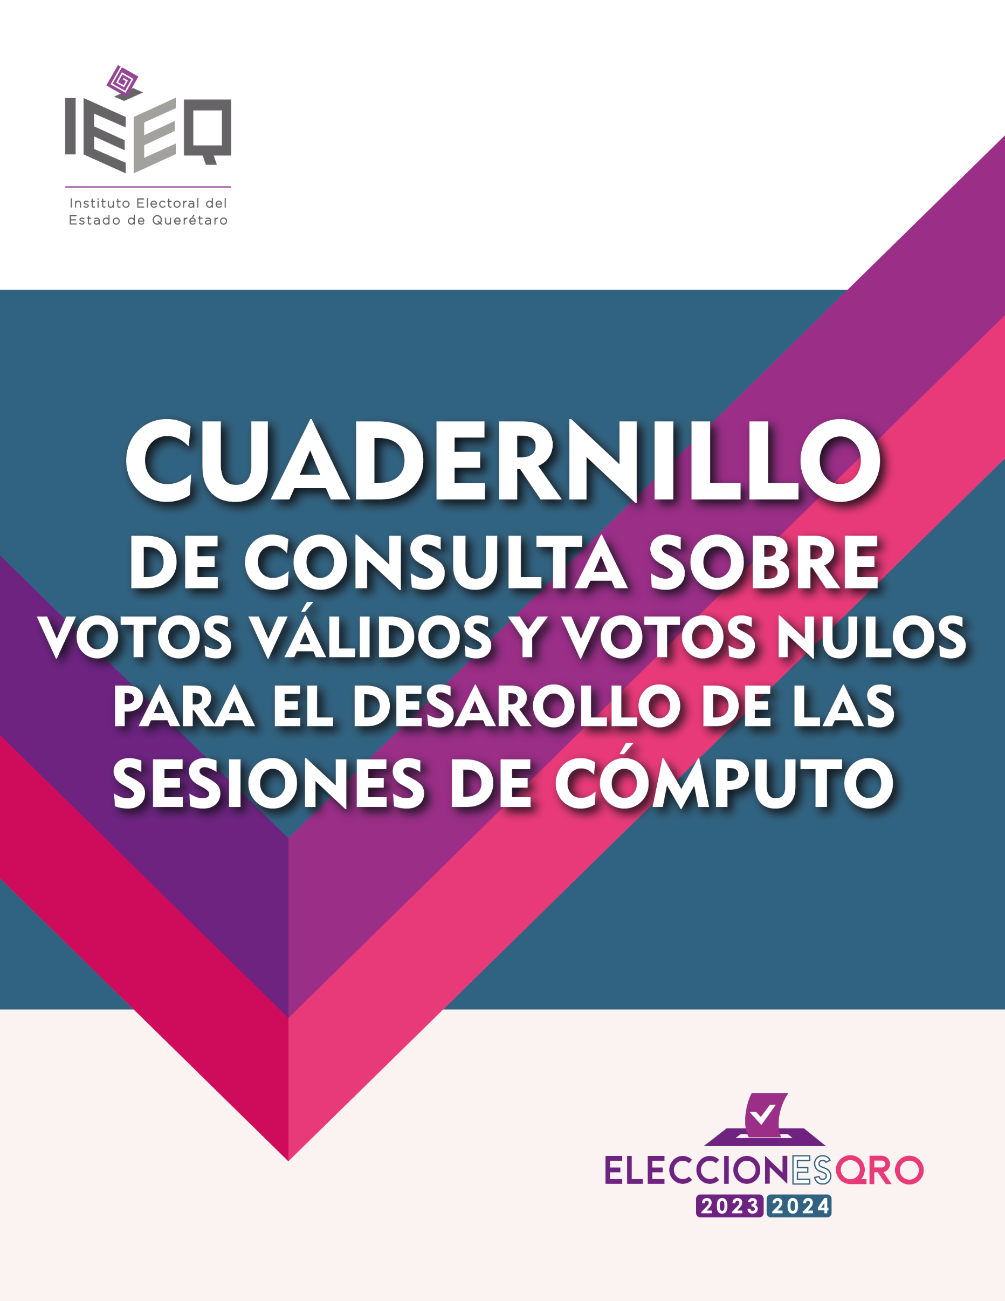
Instituto Electoral del Estado de Querétaro.
Consejera Presidenta
Mtra. Grisel Muñiz Rodríguez

Consejerías Electorales
Dra. María Pérez Cepeda
Mtro. Carlos Rubén Eguiarte Mereles
Lic. Karla Isabel Olvera Moreno
Lic. Daniel Dorantes Guerra
Lic. Rosa Martha Gómez Cervantes
Lic. José Eugenio Plascencia Zarazúa

Secretario Ejecutivo
Mtro. Juan Ulises Hernández Castro

Directora Ejecutiva de Organización Electoral, Prerrogativas y Partidos Políticos
Mtra. Clarissa Oviedo García

Coordinadora de Organización Electoral
Viviana Leal Galván

ÍNDICE

PRESENTACIÓN 1
OBJETIVO 2
MARCO JURÍDICO 3
CONCEPTOS 4
I. VOTOS VÁLIDOS PARA PARTIDO POLÍTICO 5
A) Marca diferente a una cruz “X” en el recuadro de un Partido Político 5
B) Textos escritos en el recuadro de un Partido Político 8
C) Manchas de tinta en la Boleta 10
D) Marcas fuera del recuadro 11
I. VOTOS VÁLIDOS PARA PARTIDO POLÍTICO 14
E) Recuadro que encierra el apartado correspondiente a un partido 14
F) Múltiples marcas en la boleta 15
G) Leyendas en las Boletas 21
II. VOTOS VÁLIDOS PARA COALICIÓN 23
A) Coalición PRI-PT-Movimiento Ciudadano 23
B) Coalición PVEM-Querétaro Seguro 26
C) Ruptura de Boleta 27
III. VOTOS VÁLIDOS PARA CANDIDATURA COMÚN 28
A) Candidatura Común (PAN y PRD) 28
B) Voto nominativo para candidatura común 29
IV. VOTOS VÁLIDOS PARA CANDIDATURA INDEPENDIENTE 30
A) Marca en un recuadro de candidatura independiente 30
V. VOTOS NULOS 34
A) Marcas en toda la Boleta. 34
A) Múltiples marcas. 36
B) Marcas en recuadros de Partidos Políticos No Coaligados 38
VI. VOTOS PARA CANDIDATOS/AS NO REGISTRADOS/AS 40
A) Votos para candidatos/as no registrados/as 40
RESOLUCIONES JURISDICCIONALES 43

PRESENTACIÓN

El Consejo General del Instituto Nacional Electoral (INE) aprobó el 7 de septiembre de 2016 el Reglamento de Elecciones, cuyo objetivo es sistematizar y armonizar la normativa que rige la organización y desarrollo de los procesos electorales, a través de la depuración, orden y concentración de disposiciones normativas.

Asimismo, el INE elaboró las Bases generales, en atención al Acuerdo INE/CG681/2020 de 15 de diciembre de 2020, mismas que la Comisión de Capacitación y Organización Electoral del Instituto Nacional Electoral mediante el acuerdo INE/CCOE/005/2023 aprobó la actualización de las Bases Generales para regular el desarrollo de las sesiones de los cómputos en las elecciones locales, para garantizar que cuente con mecanismos eficientes y aprobados para el desarrollo y conclusión oportuna de los cómputos.

Dado lo anterior, tomando como base el Cuadernillo aprobado para las elecciones locales 2021 del Instituto Electoral de Estado de Querétaro, la Dirección Ejecutiva de Organización Electoral, Prerrogativas y Partidos Políticos actualizó el documento denominado “Cuadernillo de Consulta sobre votos válidos y votos nulos para el desarrollo de la sesiones de cómputo”, con el uso del modelo de boleta electoral para el Proceso Electoral Local 2023-2024, además de la descripción ilustrada de los casos en que los votos deben considerarse válidos, así como de aquellos en que deban ser calificados como nulos, de conformidad con los artículos 122 y 123 de la Ley Electoral del Estado de Querétaro y los artículos 288 y 291 de la Ley General de Instituciones y Procedimientos Electorales y precedentes dictados por la Sala Superior del Tribunal Electoral del Poder Judicial de la Federación.

OBJETIVO

El objetivo de este documento es que en las sesiones de cómputos de las elecciones de Diputados Locales y Ayuntamientos del Estado de Querétaro, en las que se realicen los recuentos se facilite la interpretación del sentido del voto reservado, buscando atender siempre a la intencionalidad de la voluntad del electorado en el momento del sufragio, sin perder de vista que el voto emitido puede contener diversos signos, leyendas, marcas, etc., mismos que permiten advertir la voluntad de la ciudadanía que acudió a emitir su voto.
Adicional a lo anterior, el propósito de este cuadernillo es proporcionar una herramienta, a los Consejos que en forma colegiada determinan la validez o no del voto; el Cuadernillo de Consulta sobre votos válidos y votos nulos pretende evitar al máximo, la confrontación política auxiliando en la interpretación que realicen y en la toma de decisiones. Contiene criterios meramente casuísticos que no son de carácter vinculatorio en la calificación de votos, pero que coadyuvan a la argumentación de las decisiones que se tomen al respecto.

MARCO JURÍDICO

Los artículos 116, párrafo segundo, fracción IV, incisos b) y c) de la Constitución Política de los Estados Unidos Mexicanos (CPEUM); 32, párrafos primero y tercero de la Constitución Política del Estado Libre y Soberano de Querétaro; 98, numeral 1 y 2, 99, párrafo primero de la Ley General de Instituciones y Procedimientos Electorales (LGIPE) y 52 de la Ley Electoral del Estado de Querétaro (LEEQ), disponen que el Instituto Electoral del Estado de Querétaro es el organismo público local en la entidad, dotado de personalidad jurídica y patrimonio propio, goza de autonomía en su funcionamiento e independencia en sus decisiones, es profesional en su desempeño, cuenta con un órgano de dirección superior integrado conforme a las leyes, y se rige por los principios de certeza, imparcialidad, independencia, legalidad, máxima publicidad y objetividad.
El artículo 41, párrafo tercero, Base V, apartado B, inciso a) numeral 7, apartado C, numeral 5, 6 y 7 de la CPEUM establece que, la organización de las elecciones locales es una función estatal que estará a cargo de los organismos públicos locales en las entidades federativas.
El artículo 104, numeral 1, incisos a) y o) de la LGIPE señala que los organismos públicos locales les corresponde ejercer su función tomando en cuenta las disposiciones generales, lineamientos, criterios y formatos que, en ejercicio de las facultades que le confiere la CPEUM y la LGIPE, al Instituto Nacional Electoral; preservar el fortalecimiento del régimen de partidos políticos y la participación electoral de las candidaturas independientes, así como la competencia del Consejo General; así como supervisar las actividades que realicen los consejos distritales y municipales durante el proceso electoral.
Particularmente el Reglamento de Elecciones en su artículo 429, numeral 1 establece que los Organismos Públicos Locales (OPL) deberán emitir lineamientos para llevar a cabo la sesión especial de cómputo y en el Acuerdo INE/CCOE/005/2023, emitido el 27 de octubre de 2023 por la Comisión de Capacitación y Organización Electoral por el que se aprueba la actualización a las bases generales para regular el desarrollo de las sesiones de los cómputos en las elecciones locales, en su acuerdo tercero, que en forma conjunta con los lineamientos, se elaborará un Cuadernillo de Consulta sobre votos válidos y votos nulos, para que las y los integrantes de los órganos competentes, así como las representaciones partidistas y, en su caso, de candidaturas independientes, cuenten con criterios orientadores en la deliberación sobre el sentido de los votos reservados durante los cómputos.
Por último, es imprescindible señalar que la Ley Electoral del Estado de Querétaro en sus artículos 1, 116 fracción I, inciso c), así como la fracción II, inciso c) y su fracción III, en el inciso e), los artículos 122 y 123, que contemplan lo respectivo a los cómputos de las elecciones, así como en los Lineamientos del Instituto Electoral del Estado de Querétaro para el desarrollo de la sesión especial de cómputos del Proceso Electoral Local 2023-2024.

CONCEPTOS
VOTO VÁLIDO
Es Voto Válido aquél en el que la persona electora haya expresado su intención, marcando un solo recuadro que contenga el emblema de un partido político o candidatura independiente; el que se manifieste anotando un nombre con apellido o apellidos del candidato no registrado en el espacio para tal efecto; o aquel en el que el electorado haya marcado más de un recuadro en los que se contienen emblemas de los partidos políticos que integren una coalición o candidatura común.

Fundamento legal: Artículo 288, párrafo 3; artículo 291, párrafo 1, incisos a) y artículo 436, párrafo 1, de la Ley General de Instituciones y Procedimientos Electorales y SUP-RAP160/2018 y sus acumulados).

La Sala Superior ha llegado a sostener a su juicio que aunque la ley no hace aclaraciones o referencias minuciosas cuando el voto emitido contenga diversos signos, señales, leyendas, marcas, etcétera, que podrían ser excluyentes o complementarios entre sí, es necesario advertir la voluntad de la o el elector en el sentido de su voto, por lo que tales circunstancias extraordinarias deben valorarse en congruencia con la finalidad del sufragio y no sólo constreñirlos a las formalidades establecidas en la legislación electoral correspondiente.

En conclusión, habrá de resolverse sobre la validez o nulidad de los sufragios emitidos, no solo con la aplicación mecánica o literal de lo establecido por la ley electoral sino atendiendo, fundamentalmente, a su finalidad. Por otra parte, el voto se considera válido sin importar el tipo de instrumento con el que se haya asentado (crayola, lápiz o pluma).

VOTO NULO
Es Voto Nulo aquel expresado por la o el elector en una boleta depositada en la urna, sin que hubiera marcado ningún cuadro que contenga el emblema de un partido político o candidatura independiente; cuando la persona electora marque dos o más cuadros sin que exista coalición entre los partidos cuyos emblemas hayan sido marcados; o en su caso, aquél emitido en forma distinta a la señalada como voto válido.

Fundamento legal: Artículo 288, párrafo 2, y artículo 291, párrafo 1, inciso b), de la Ley General de Instituciones y Procedimientos Electorales.

Los ejemplos de la votación, candidaturas, candidaturas independientes y coaliciones que se presentan, son simulaciones y se basan en la boleta de la elección para la elección de Diputaciones Locales.
VOTNULO

VOTOS VÁLIDOS PARA PARTIDO POLÍTICO

Marca diferente a una cruz “X” en el recuadro de un Partido Político
La persona electora selecciona un recuadro con un símbolo o marca distinta a la “X” o “cruz”, pero se entiende claramente que votó en el recuadro donde aparece el emblema de un partido y no aparece marca en otra parte de la boleta que ponga en duda lo anterior, el voto es válido.  SUP-JIN-81/2006 | 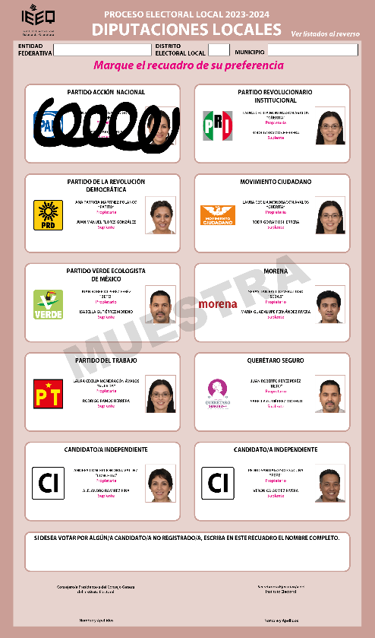
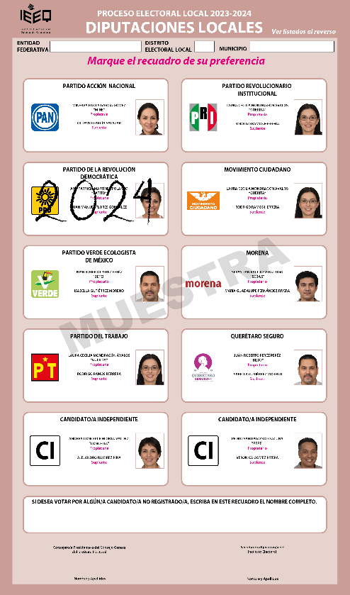 | 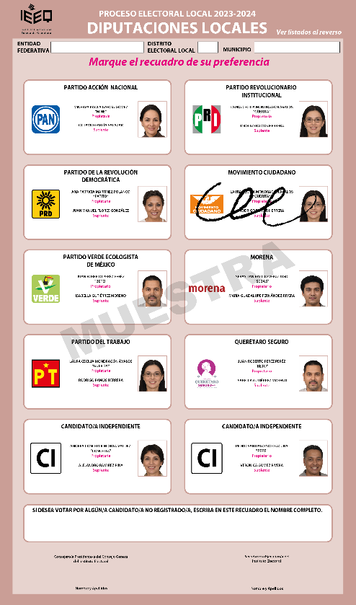
I. VOTOS VÁLIDOS PARA PARTIDO POLÍTICO
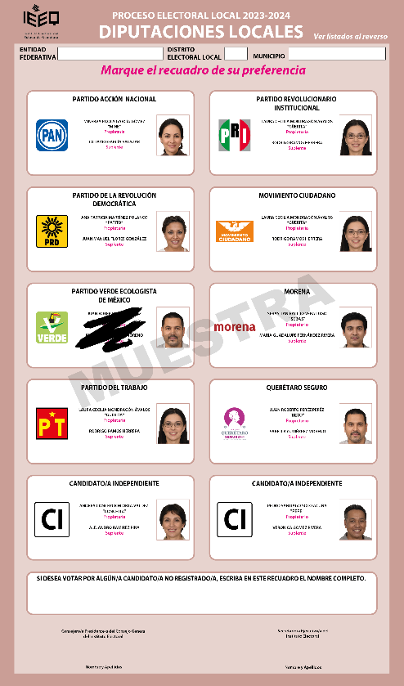 | 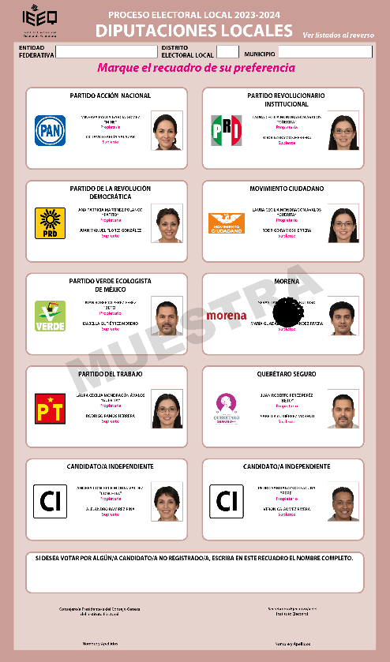
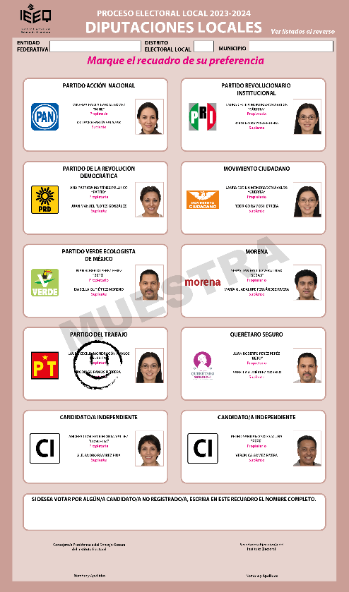 | 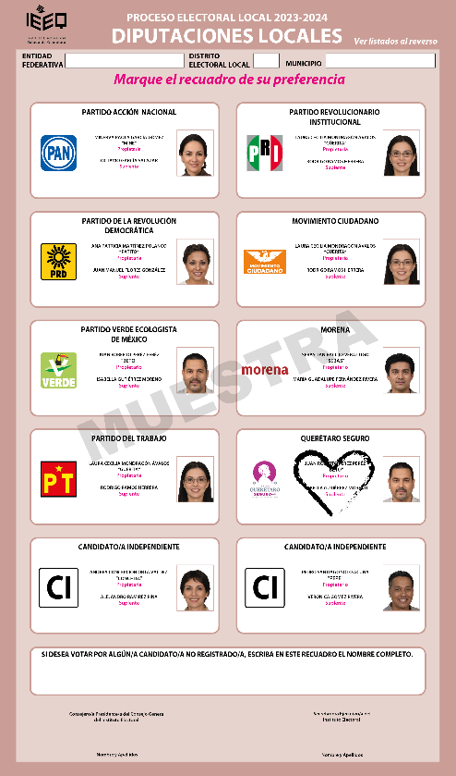

I. VOTOS VÁLIDOS PARA PARTIDO POLÍTICO
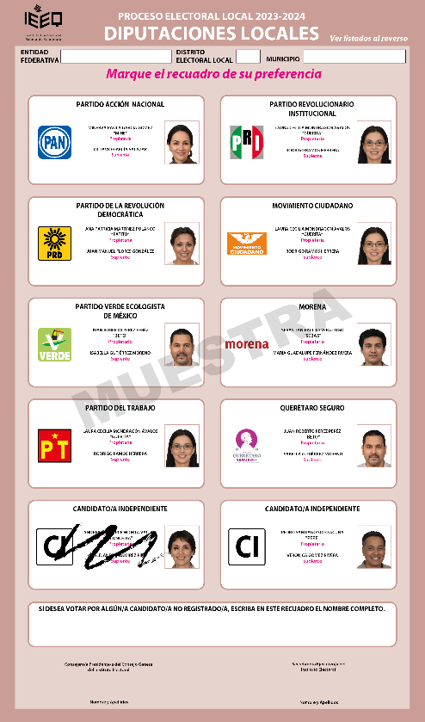 | 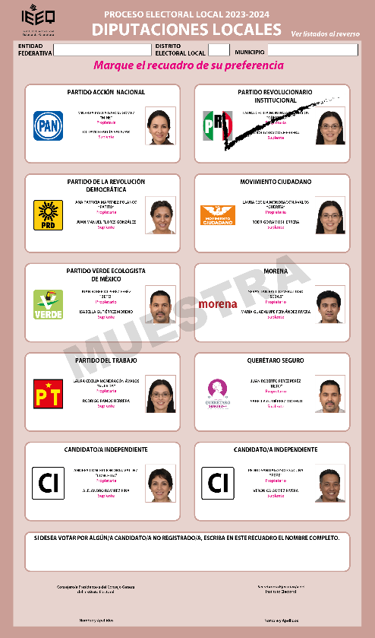
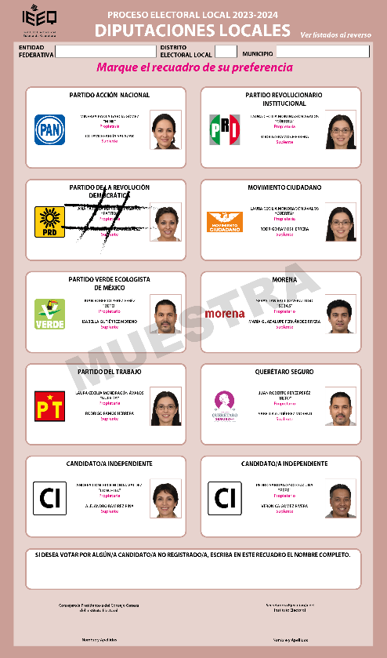 | 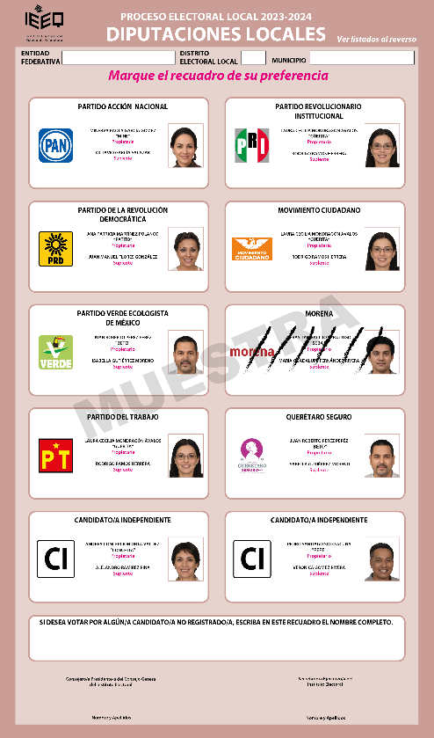
I. VOTOS VÁLIDOS PARA PARTIDO POLÍTICO
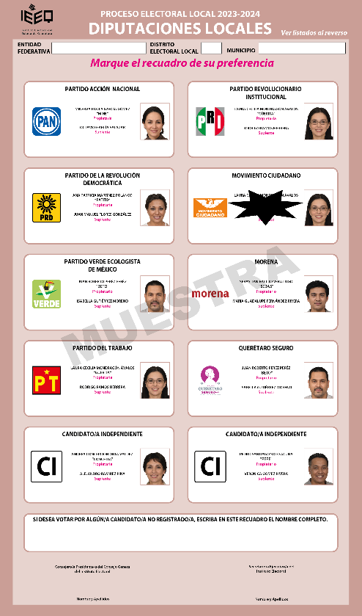 | 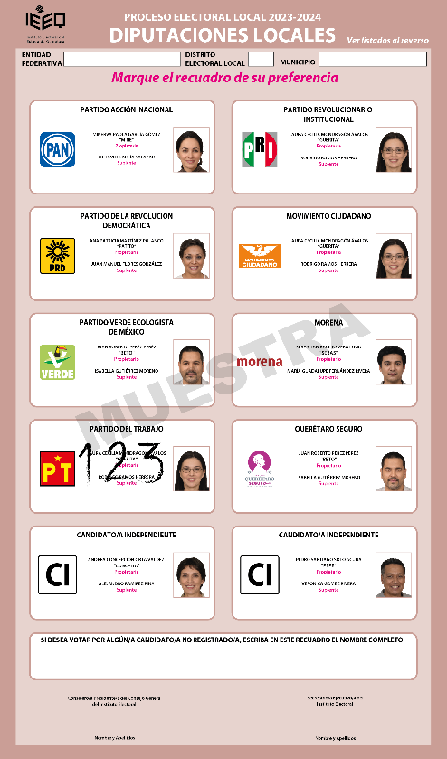

Textos escritos en el recuadro de un Partido Político

Si se observa la palabra “Si” aunque no es la forma de “X” que tradicionalmente se usa para emitir el voto, siempre y cuando se encuentre dentro del recuadro correspondiente a un partido y mientras no sea injuriosa o difamante, es considerado voto válido.  SUP-JIN-81/2006 | 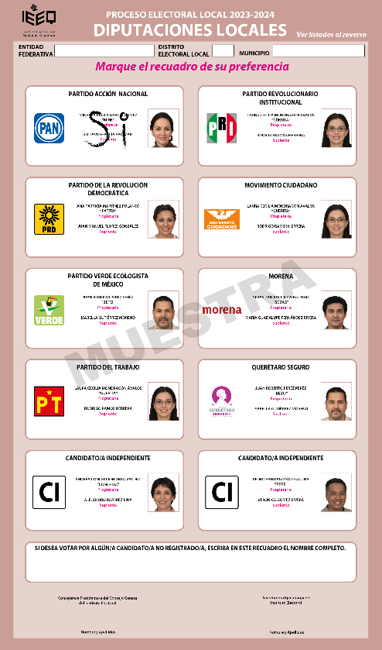

I. VOTOS VÁLIDOS PARA PARTIDO POLÍTICO
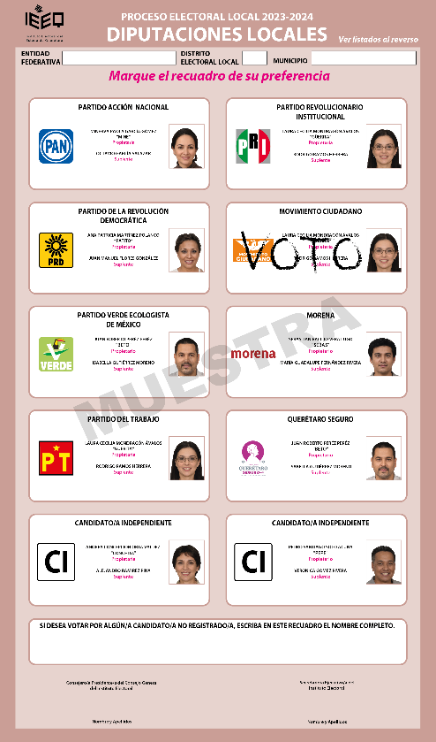
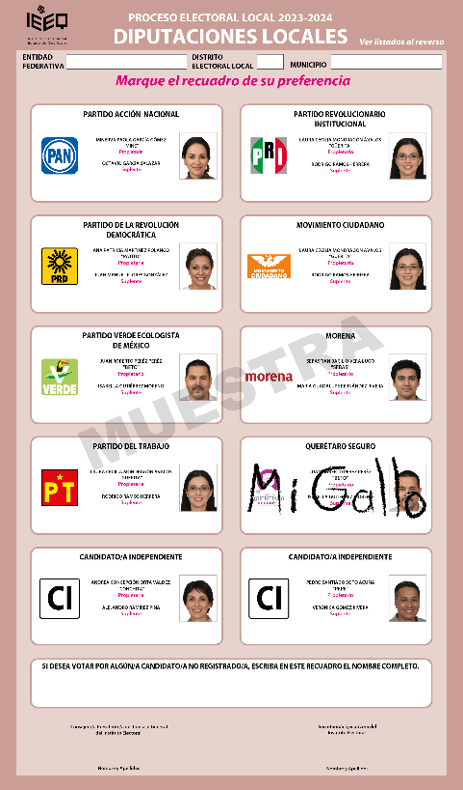 | 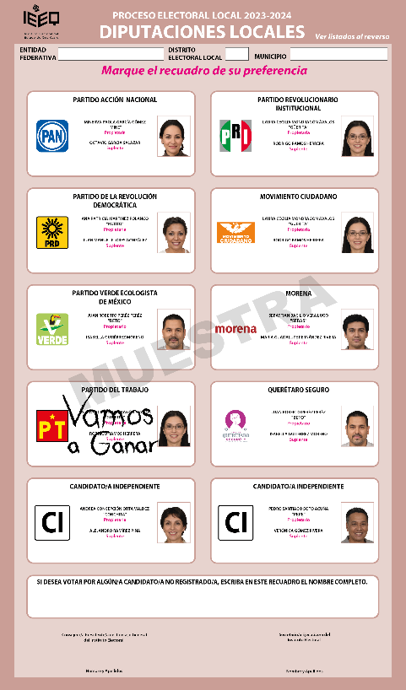

I. VOTOS VÁLIDOS PARA PARTIDO POLÍTICO
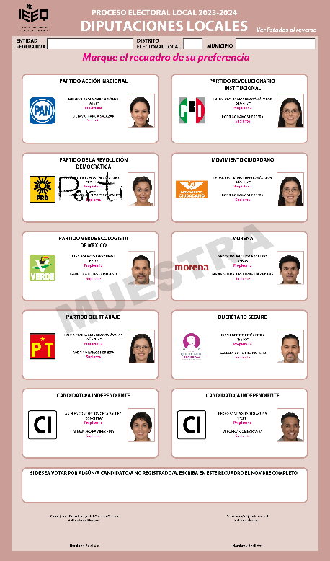 | 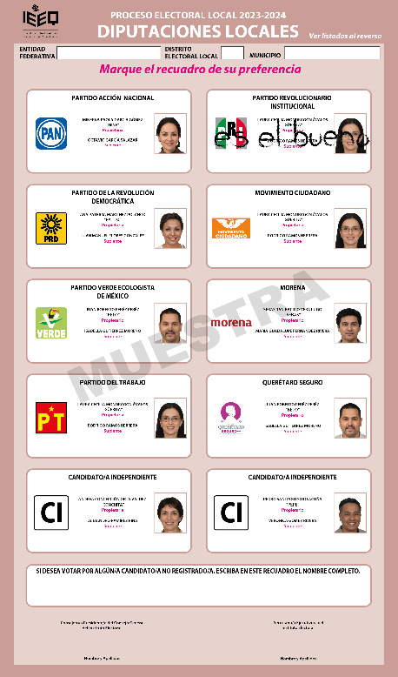

Manchas de tinta en la Boleta

La persona electora marca un sólo recuadro en donde elige la opción de su preferencia, aunque tiene una mancha, no se trata de las líneas cruzadas o de alguna otra marca que la ciudadanía use para manifestar su voluntad al votar, sino de una mancha de tinta, que puede tener un origen distinto al acto de votar, por lo tanto, este voto es válido.

SUP-JIN-12/2012 y SUP-JIN-14/2012
 | 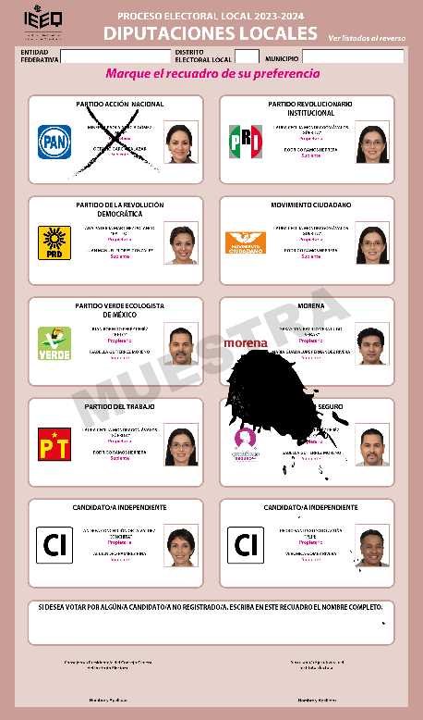 |  | 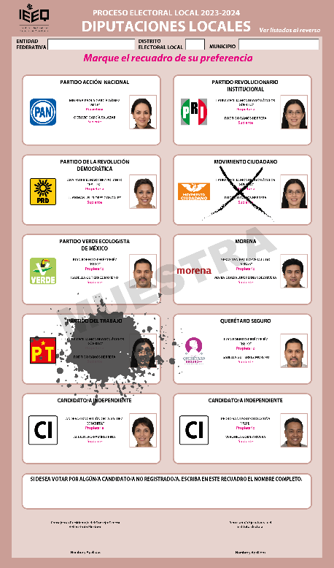
I. VOTOS VÁLIDOS PARA PARTIDO POLÍTICO
 | 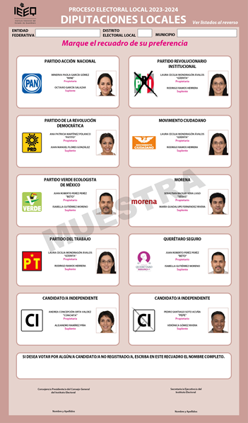 | Se aprecia la voluntad de la persona electora de votar por el Partido Revolucionario Institucional, al haberse marcado el emblema de dicho partido con una “X”, cuya marca provocó que al momento de doblar la boleta se manchara el otro extremo de la boleta, sobre el recuadro que corresponde a la o el Candidato Independiente.  SX-JIN-61/2015 y su acumulado SXJIN-62/2015 incidente

Marcas fuera del recuadro

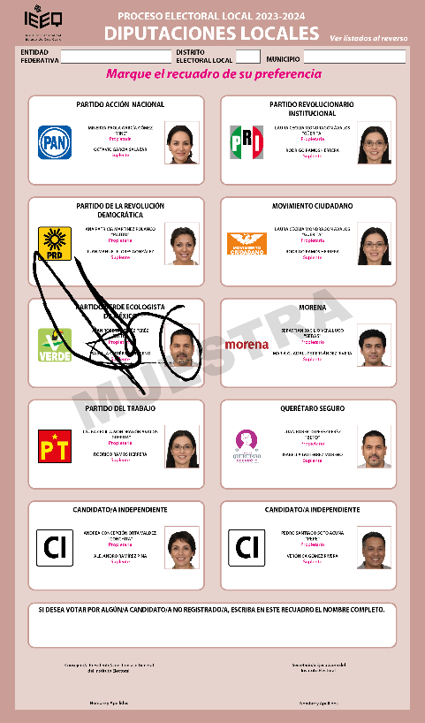 | Sí alguna línea invade algún otro recuadro, pero se advierte con claridad que la parte sobresaliente fue accidental por lo que se tomará como válido para el Partido Verde Ecologista de México.  SUP-JIN-21/2006
I. VOTOS VÁLIDOS PARA PARTIDO POLÍTICO
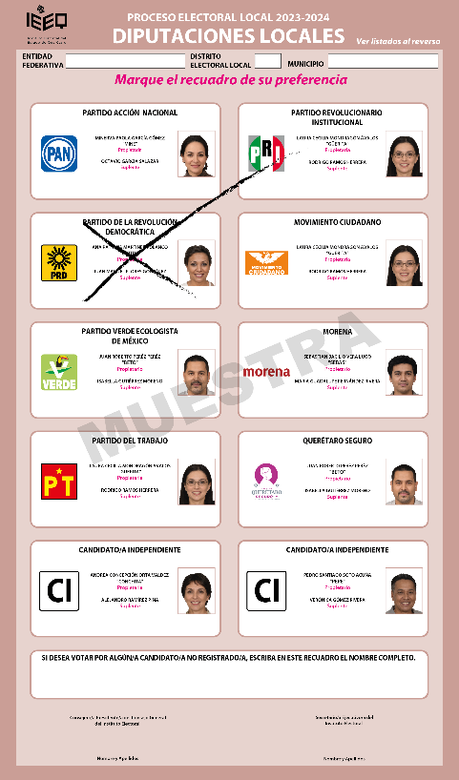 | La persona electora tiene la intención de ejercer su voto únicamente a favor del Partido de la Revolución Democrática, ya que la intersección de la “X” usada como marca para emitir dicho voto cae al margen superior derecho del recuadro del partido referido y aunque la extensión de la cruz se alarga ligeramente hasta el emblema del Partido Revolucionario Institucional, lo fundamental es que tal intersección se encuentra con mayor proporción en el recuadro en donde se ubica el emblema del Partido de la Revolución Democrática, por lo que es evidente que la intención fue cruzar solo el emblema del Partido de la Revolución Democrática y no del Partido Revolucionario Institucional.  De ahí que el voto debe considerarse válido a favor del Partido de la Revolución Democrática.  SUP-JIN-8/2012 y SUP-JIN-136/2012

Se advierte una cruz sobre el centro del emblema del Partido Verde Ecologista de México y uno de los extremos de dicha cruz se prolongan hasta adentro del recuadro correspondiente al Partido de la Revolución Democrática. A pesar de ello, es evidente que la intención de la persona electora fue la de estampar su voto a favor del Partido Verde Ecologista de México, puesto que la marca, en su gran mayoría, se ostentó dentro del recuadro correspondiente a tal partido y solo un pequeño porcentaje del rasgo se emitió fuera de él.

De lo anterior, se desprende que el voto debe considerarse válido y computarse a favor del citado instituto político.

SUP-JIN-136/2012 y SM-JIN-046/2015 incidente

I. VOTOS VÁLIDOS PARA PARTIDO POLÍTICO
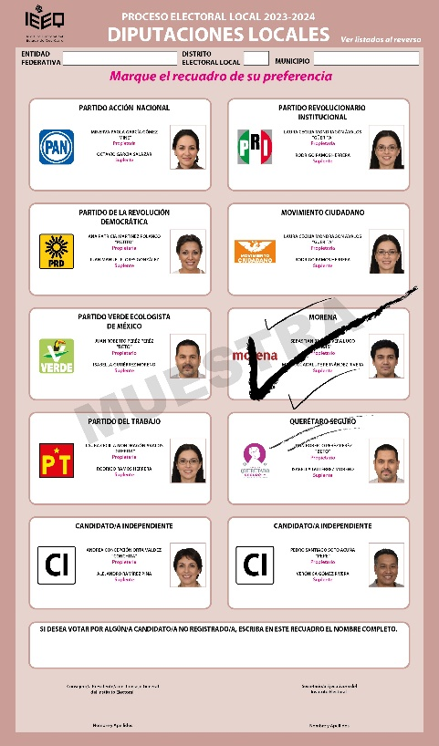 | El voto debe considerarse de un partido cuando en el recuadro hay una marca de mayor intensidad, adicionalmente a que las líneas que se encuentran sobre el recuadro de otro partido político parecería que fueron accidentales. Por lo tanto, se está dando a entender que la o el votante quería marcar a favor de MORENA y que cualquier marca accidental en otros recuadros no debe invalidar su elección.  SDF-JIN-79/2015
En este caso, existe una marca que abarca a los Partidos Políticos de la Revolución Democrática, Morena y Movimiento Ciudadano, no obstante se aprecia una línea horizontal recta en la mayor parte del recuadro del partido político Movimiento Ciudadano, además de que la circunferencia que aparece fuera del recuadro, es un medio circulo que también está sobre el contorno del recuadro de Movimiento Ciudadano, de ahí que se pueda advertir la voluntad de la persona electora de votar por dicho instituto político y el voto sea válido.  SX-JIN-61/2015 | 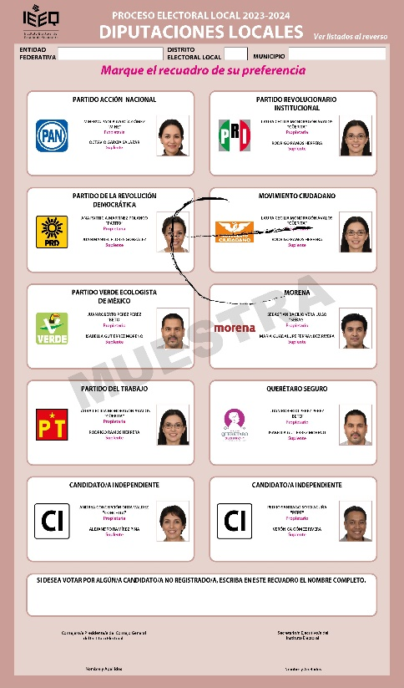

I. VOTOS VÁLIDOS PARA PARTIDO POLÍTICO

Recuadro que encierra el apartado correspondiente a un partido
En esta imagen aparece claramente un recuadro que encierra la casilla correspondiente al Partido de la Revolución Democrática. Por tanto, es posible concluir que debe considerarse válido el voto y computarse a favor de dicho partido.

SUP-JIN-196/2012
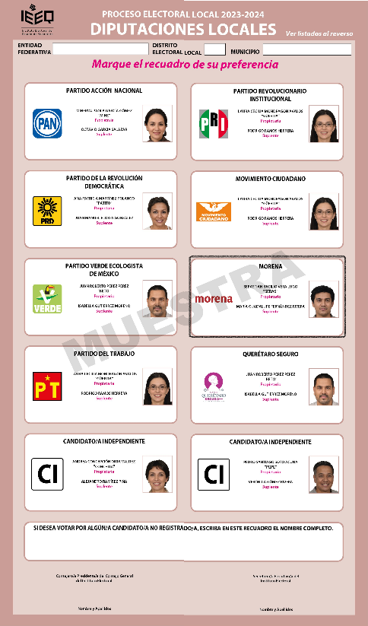 | “En esta boleta, aparece claramente un recuadro que encierra la casilla correspondiente a MORENA. Por tanto, es posible concluir que debe considerarse válido el voto y computarse a favor de dicho partido.”  SDF-JIN-079/2015

Múltiples marcas en la boleta

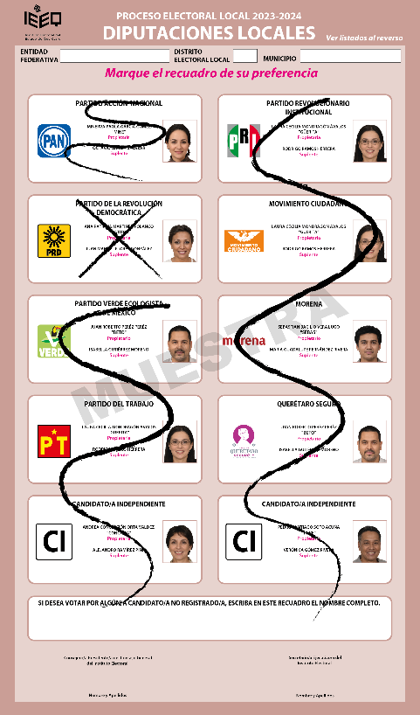 | Del análisis de la boleta la Sala Superior consideró que es evidente la intención de la o del elector de sufragar a favor del Partido de la Revolución Democrática, dado que es el único recuadro en el que se aprecia la marca de una equis “X”, sin que sea impedimento que en los demás recuadros existan marcas consistentes en tres líneas onduladas, las cuales se advierten como signo negativo o de rechazo a las demás opciones políticas. Por lo anterior, la Sala Superior determina que, en este caso, se debe revocar la determinación de los integrantes de las Mesas Directivas de Casilla, en el sentido de considerar nulo el aludido voto, para efecto de considerarlo válido y se debe computar como un sufragio emitido a favor del Partido de la Revolución Democrática.  SUP-JIN-11/2012
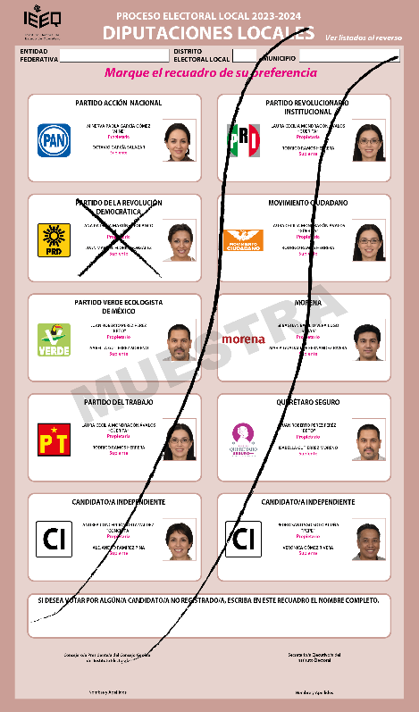 | Si bien es cierto que la boleta presenta dos rayas paralelas en señal de inutilización como boleta sobrante marcada, con tinta negra de bolígrafo, motivo por el cual dicha boleta fue extraída del sobre de boletas sobrantes, también lo es que se encuentra claramente marcado el recuadro que corresponde al emblema del Partido de la Revolución Democrática, lo que muestra la intención de la persona electora de marcar esa opción política, por tanto el voto debe ser considerado válido y computarse a favor del Partido de la Revolución Democrática.  SUP-JIN-205/2012

I. VOTOS VÁLIDOS PARA PARTIDO POLÍTICO

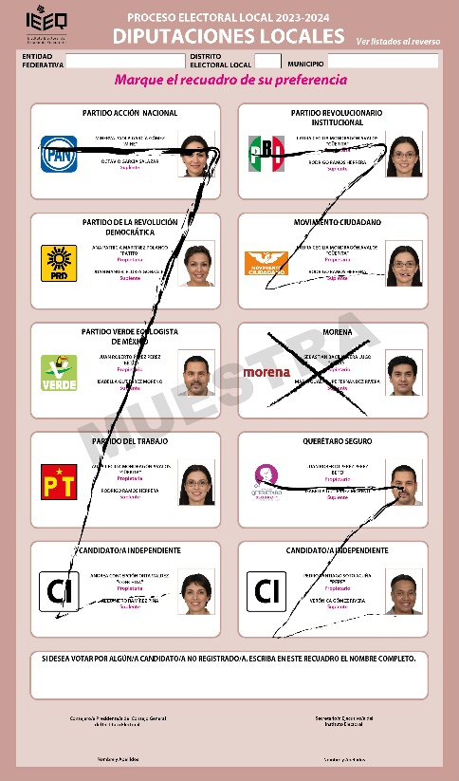 | “Es evidente la intención del elector de sufragar a favor de MORENA dado que es el único recuadro en el que se aprecia la marca “x” sin que sea impedimento que en los demás recuadros hay diversas líneas, las cuales se advierte como signo negativo o de rechazo."  SDF-JIN-79/2015 y acumulado
Aún y cuando existan dos marcas en la boleta, se desprende claramente la opción política deseada por la persona electora, pues el hecho de que también se encuentre el nombre de “Miriam” en nada hace pensar que su deseo de sufragar sea por una opción distinta a la señalada.  De lo anterior, se desprende que el voto debe considerarse válido y computarse a favor del Partido Revolucionario Institucional.  SUP-JIN-21/2012 | 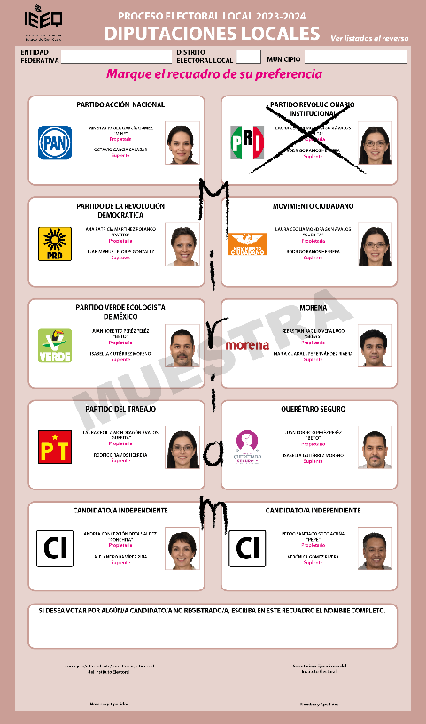

I. VOTOS VÁLIDOS PARA PARTIDO POLÍTICO

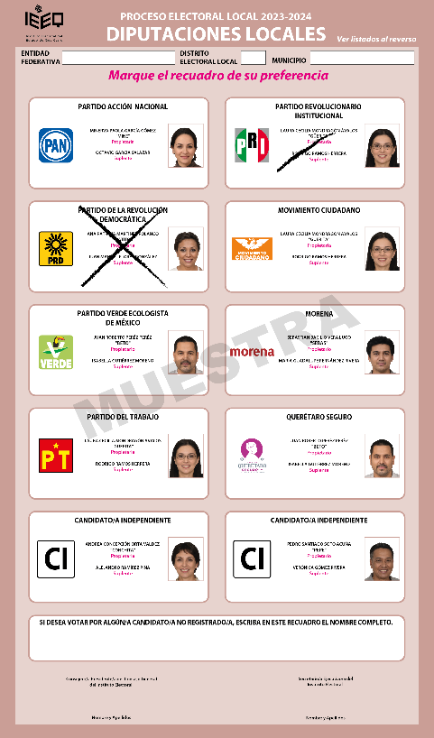 | En la imagen siguiente, se aprecia que en la boleta están marcados los recuadros del Partido de la Revolución Democrática con una “X” y el Partido Revolucionario Institucional con una línea, la cual no configura completamente una cruz respecto de la opción antes mencionada, lo cual debe entenderse como una marca sin trascendencia, para el efecto de seleccionar una opción de voto, lo que se deduce como un error en el marcado, toda vez que se advierte que la misma quedó incompleta y por tanto difiere del patrón de marca que fue utilizado para la diversa opción política, lo que se traduce en un voto para el Partido de la Revolución Democrática.  SUP-JIN-61/2012
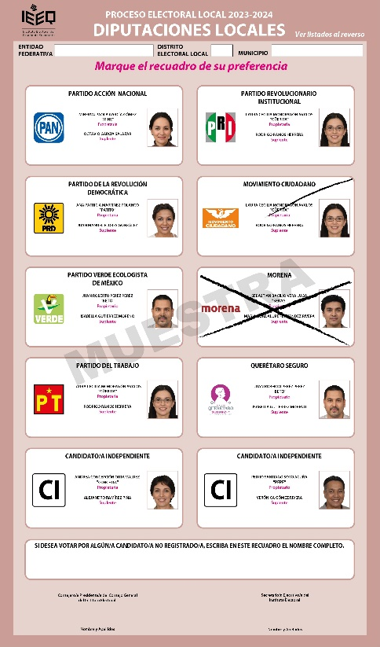 | “En la boleta están marcados los recuadros de MORENA con una “x” y Movimiento Ciudadano con una línea, la cual no configura completamente una cruz respecto de la opción antes mencionada, lo cual debe entenderse como una marca sin trascendencia, para el efecto de seleccionar una opción de voto, lo que se deduce como un error en el marcado, toda vez que se advierte que la misma quedó incompleta y por tanto difiere del patrón de marca que fue utilizado para la diversa opción política, lo que se traduce en un voto válido para MORENA.”  SDF-JIN-79/2015 y su acumulado

I. VOTOS VÁLIDOS PARA PARTIDO POLÍTICO

 | 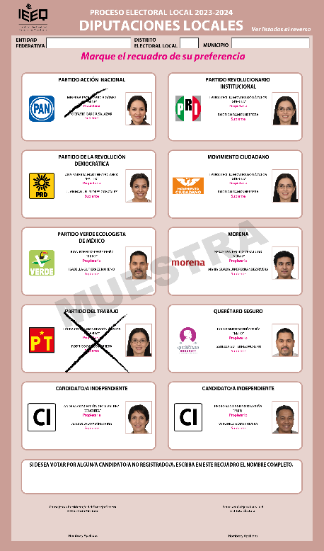 |  | 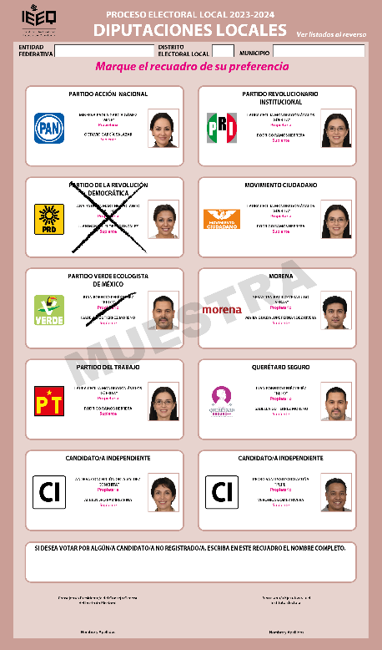
La Sala Superior señaló que, si bien se aprecia una línea diagonal sobre otro emblema, se trata de una marca sin trascendencia, pero se advierte que la marca “X” tiene una intención clara de votar por otro partido político.

SUP-JIN-216/2012; SUP-JIN-14/2012; SUP-JIN-254/2012;
SUP-JIN-95/2012; SUP-JIN-305/2012 y SUP-JIN-28/2012

 | La Sala Superior consideró que este voto debe calificarse como válido, ya que con las marcas asentadas se puede interpretar la intención de la persona electora de sufragar a favor del Partido Revolucionario Institucional, ya que en el recuadro correspondiente al primer partido político coloca la palabra “NO”, lo que constituye un signo inequívoco de que la intención de la o el elector se encamina a otorgar su voto al Partido Revolucionario Institucional.  SUP-JIN-29/2012 | 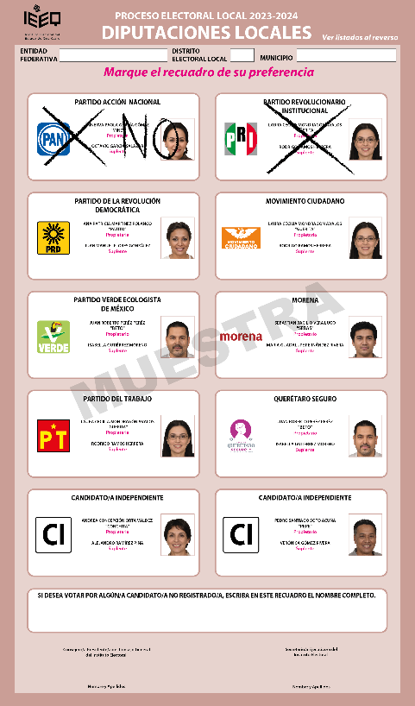
I. VOTOS VÁLIDOS PARA PARTIDO POLÍTICO
 | 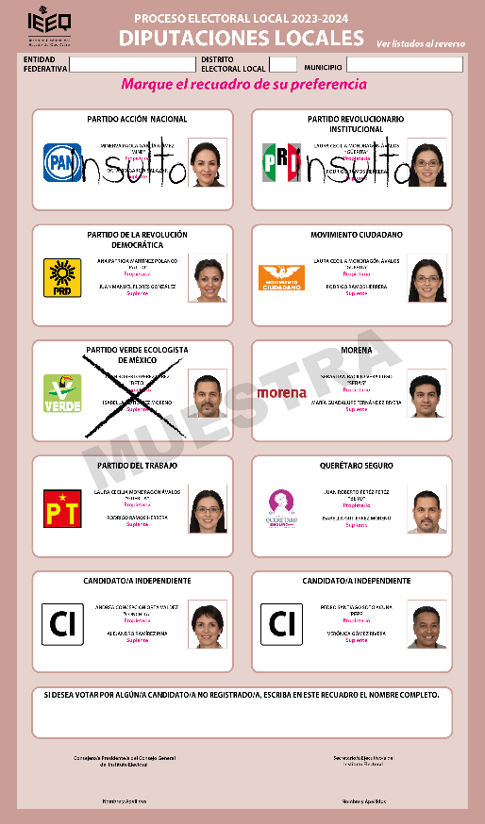 | 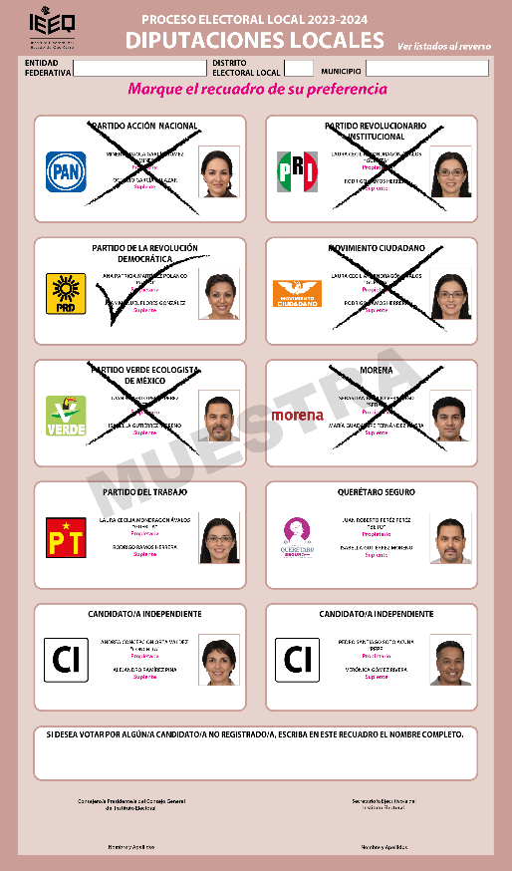
Cuando se encuentra la palabra "Sí" o una marca en un recuadro y la palabra "No" o un insulto en los demás recuadros, el voto debe considerarse a favor del partido o coalición en la que se haya asentado la palabra o marca positiva.

Cuando en todos los recuadros se asientan palabras negativas o de descalificación y en una opción se plasmó una palabra afirmativa o de aceptación, se debe tomar como voto válido a favor de este último.

I. VOTOS VÁLIDOS PARA PARTIDO POLÍTICO
 | Para efectos de este ejemplo, la persona electora dejó clara su intención de sufragar por el partido político marcado con una “X”, sin que sea obstáculo para ello que en otro recuadro haya asentado la palabra “NO”, lo que confirma su rechazo a dicho partido. Este voto es válido para el marcado con una “X”. Por analogía, sirve de sustento el precedente:  SUP-JIN-45/2006 | 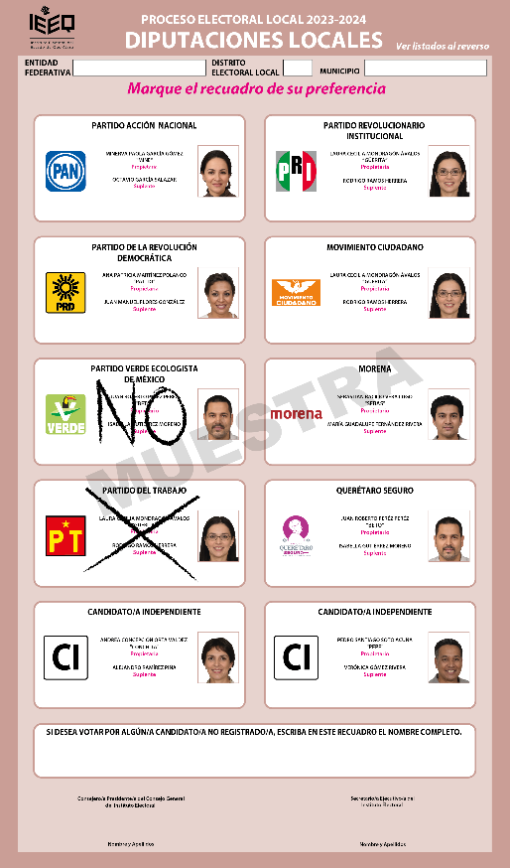
 | La Sala Superior consideró que de las marcas asentadas se puede interpretar la voluntad de la o del elector de sufragar por un partido político al haber colocado en el recuadro “SI”, por lo que se considera voto válido a favor de Movimiento Ciudadano.  SUP-JIN-45/2006 | 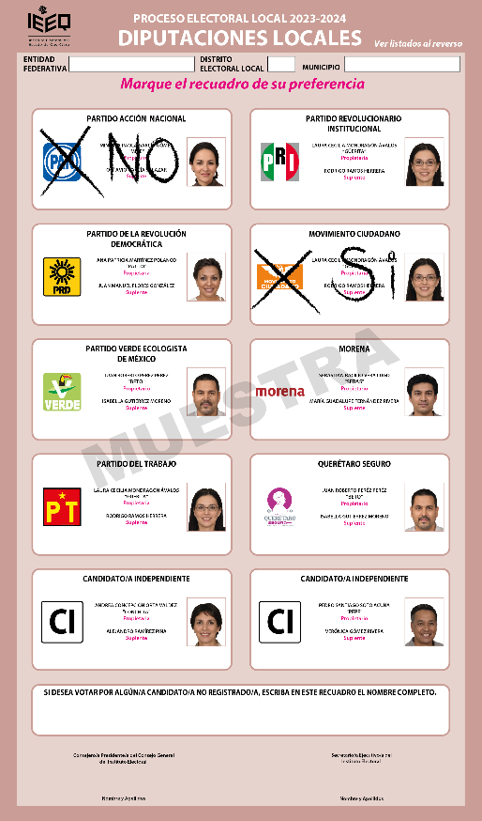
I. VOTOS VÁLIDOS PARA PARTIDO POLÍTICO

Leyendas en las Boletas
La Sala Superior considera que la intención de la persona electora es la de sufragar a favor del Partido de la Revolución Democrática y que la leyenda que inserta en la parte superior de la boleta es solo una forma de expresión de la o el elector, sin que ello implique la nulidad del voto en razón de que el contexto de la leyenda insertada en la boleta no se contrapone con la intención evidente de votar a favor del instituto político antes mencionado, ya que no existe una palabra de repudio o insulto, sino solo una expresión del elector. En consecuencia, el voto es válido y debe ser considerado a favor del Partido de la Revolución Democrática.  SUP-JIN-11/2012 | 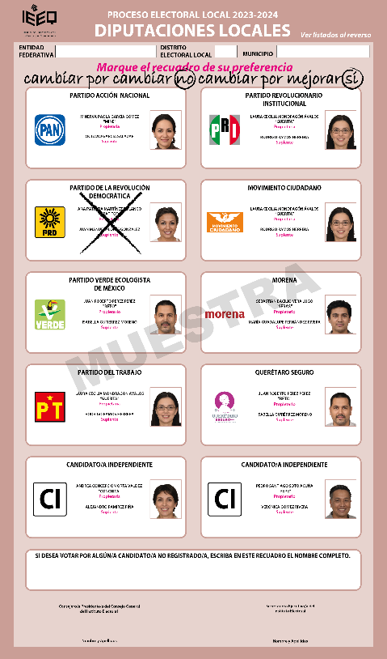
El haber cruzado el recuadro de un partido político y, a la vez expresado una opinión en el recuadro destinado a los candidatos no registrados, no implica la nulidad del voto, en virtud de que la intención de la persona electora es de sufragar a favor del candidato del Partido de la Revolución Democrática.  Por lo tanto, el voto debe considerarse válido y computarse para el citado partido político.  SUP-JIN-12/2012 | 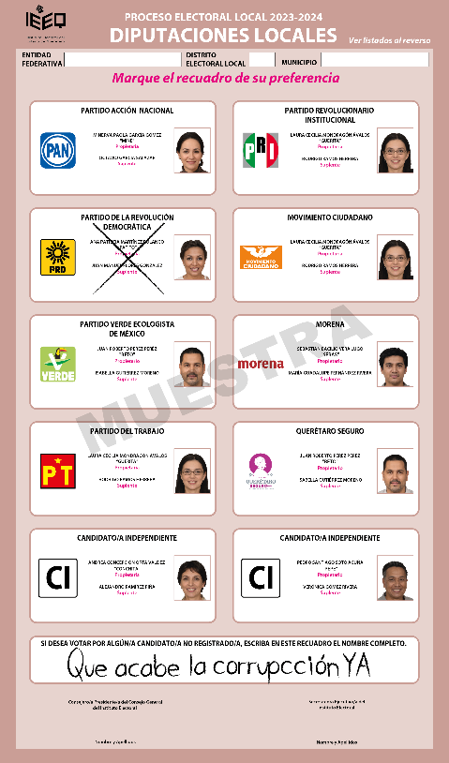

I. VOTOS VÁLIDOS PARA PARTIDO POLÍTICO
 | 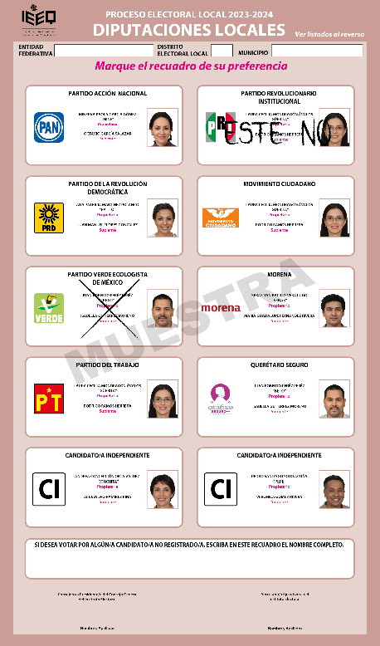 | 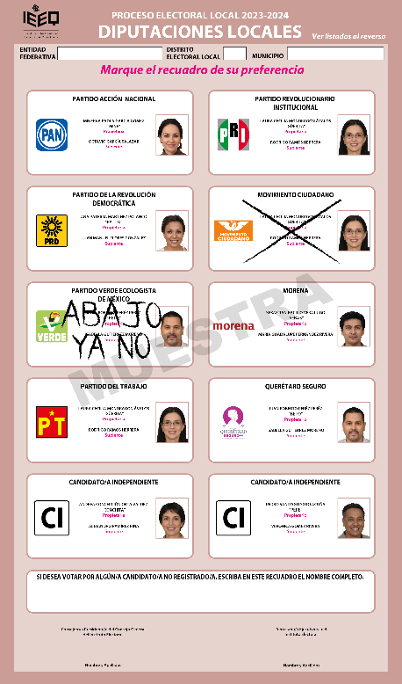
Se observa marcado un recuadro y en otro aparece una frase, sinónimo de disgusto, la Sala Superior interpretó que la voluntad de la persona electora fue emitir su sufragio a favor del partido con la marca “X” en tanto que fue su deseo evidenciar desagrado por otro partido político. El voto es válido.

SUP-JIN-74/2006 y SUP-JIN-130/2006 ACUMULADOS.
 | La Sala Superior señaló que la persona electora dejó clara su intención del voto, pero en ejercicio de su libertad de expresión anotó una leyenda que alude a otros partidos políticos, en el caso concreto se alude a una frase.  SUP-JIN-61/2012; SUP-JIN-69/2012;  SUP-JIN-51/2012; SUP-JIN-306/2012 | 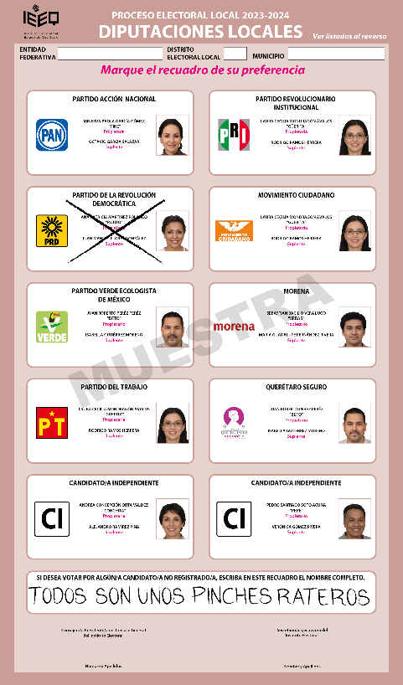

VOTOS VÁLIDOS PARA COALICIÓN

Coalición PRI-PT-Movimiento Ciudadano
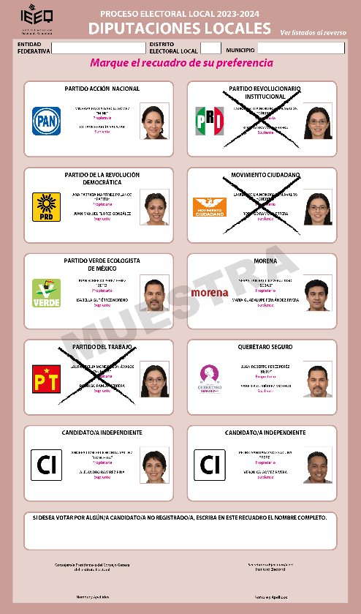 | 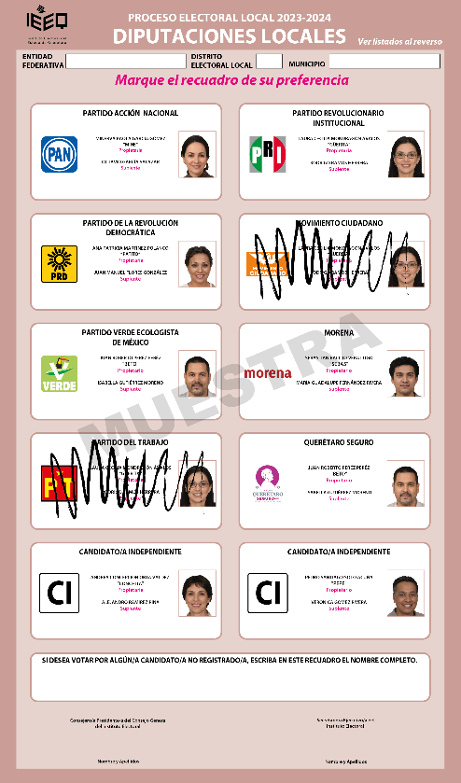
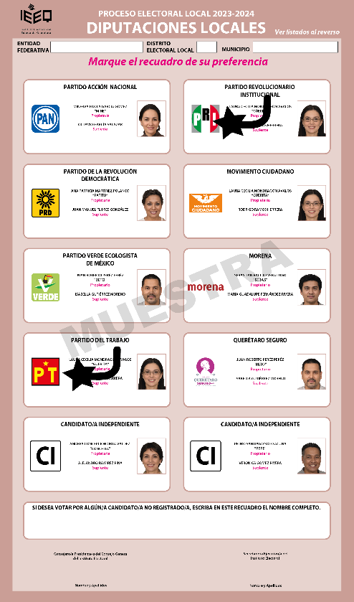 | 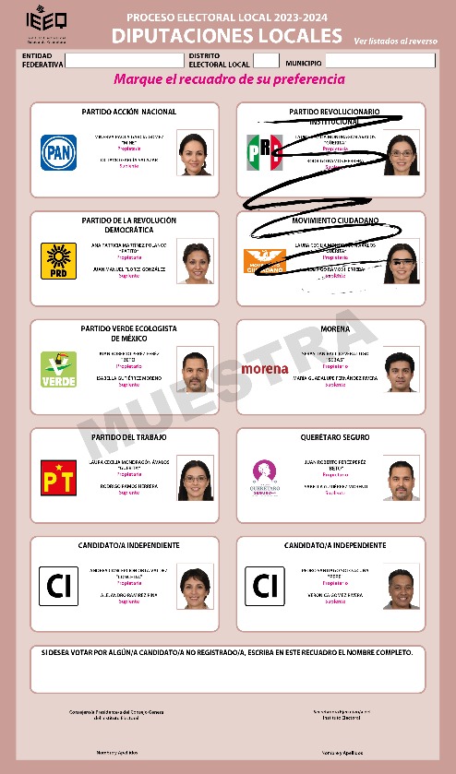

II. VOTOS VÁLIDOS PARA COALICIÓN

 | Para efectos de este ejemplo y derivado de la coalición señalada en este rubro, para los votos válidos de coalición, cuando se adviertan marcas tanto en el recuadro destinado al Partido Revolucionario Institucional como en el partido político Movimiento Ciudadano, además de la frase, “ya ganamos”, sin apreciarse otro señalamiento que permita cuestionar la validez del sufragio bajo estudio.  De lo anterior, se desprende que el voto debe considerarse válido y computarse a favor de la coalición. Por analogía, sirve de sustento el precedente:  SUP-JIN-72/2012 | 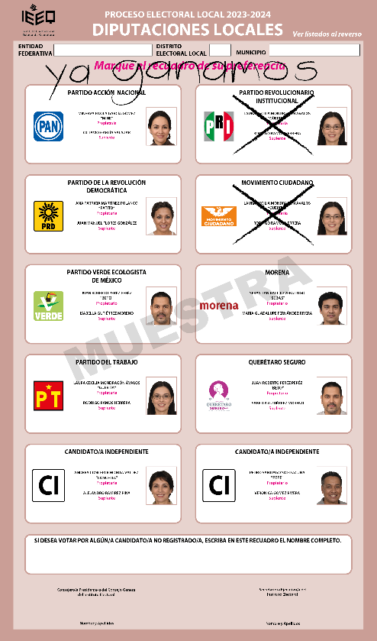
 | Cuando se advierta una intersección del tache está, para efectos de este ejemplo, sobre el emblema del partido político Movimiento Ciudadano también es cierto que es evidente que la intención de la persona electora era sufragar a favor de los Partidos Revolucionario Institucional y Movimiento Ciudadano, ahora bien, cabe precisar que derivado de la coalición señalada en este rubro del presente cuadernillo, estos dos institutos políticos mencionados están coaligados; en consecuencia, la intención de la o el elector era marcar la variante de coalición de los Partidos Políticos Revolucionario Institucional y Movimiento Ciudadano, por lo que se determina que este voto debe ser considerado como voto a favor de la mencionada variante de coalición. Por analogía, sirve de sustento el precedente:  SUP-JIN-11/2012 | 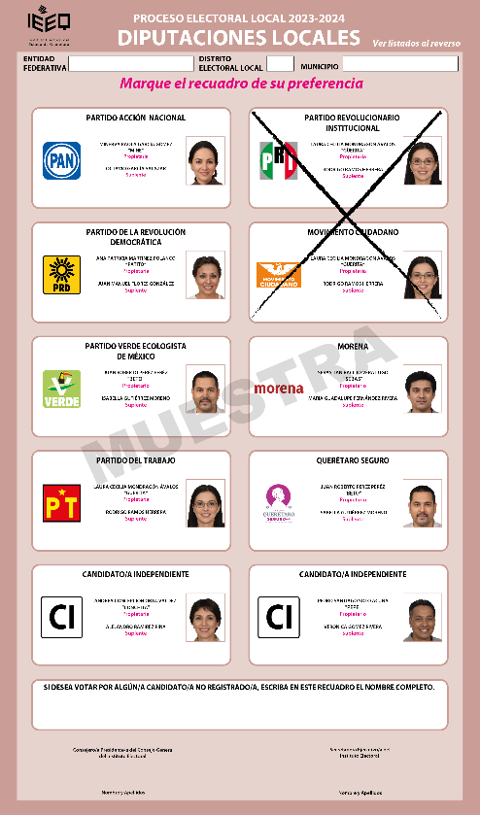

II. VOTOS VÁLIDOS PARA COALICIÓN

 | La Sala Superior estimó que, si en una boleta no se marcó ninguno de los recuadros que contienen los emblemas de los partidos políticos o coaliciones, pero en otra parte de la boleta se asienta el nombre de la o el candidato de cualquiera de los partidos contendientes o candidaturas independientes, esto indica la intención de la persona electora de encaminar su voto a favor candidato. Por lo que el voto debe considerarse válido.  SUP-JRC-39/2008 y su acumulado  SUP-JRC-41/2008. | 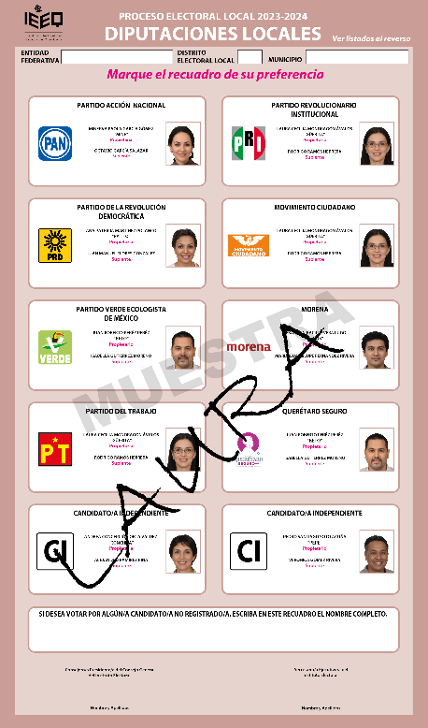
 | 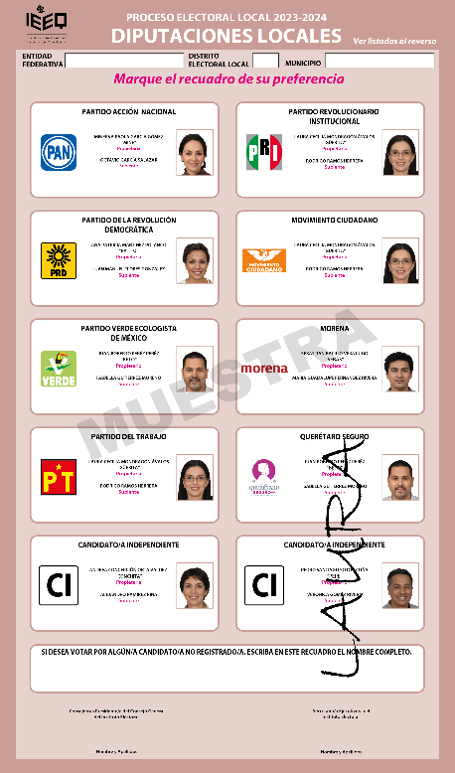 | 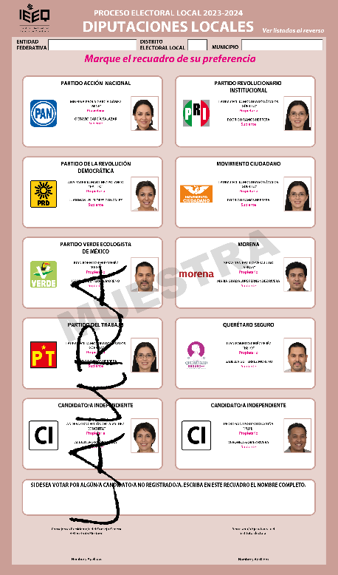
II. VOTOS VÁLIDOS PARA COALICIÓN

Coalición PVEM-Querétaro Seguro

 | 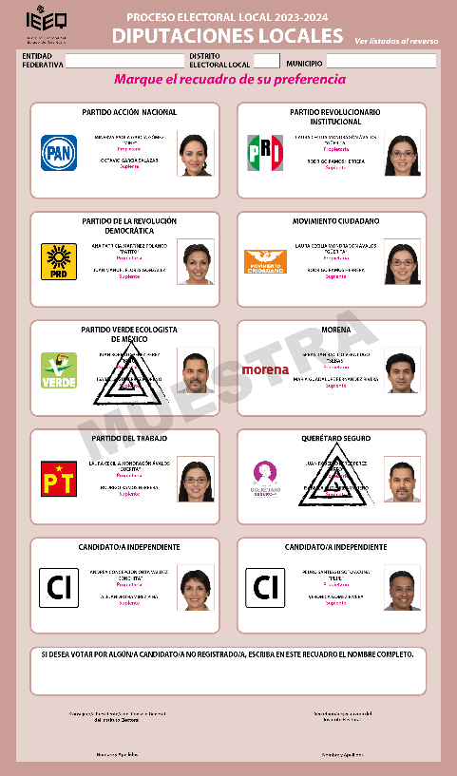
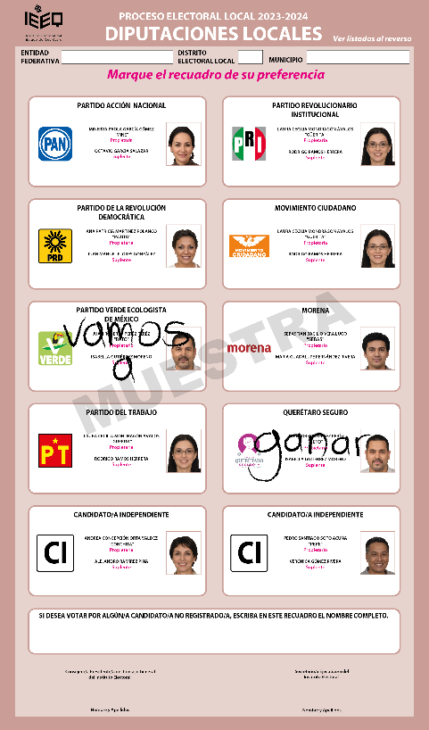 | 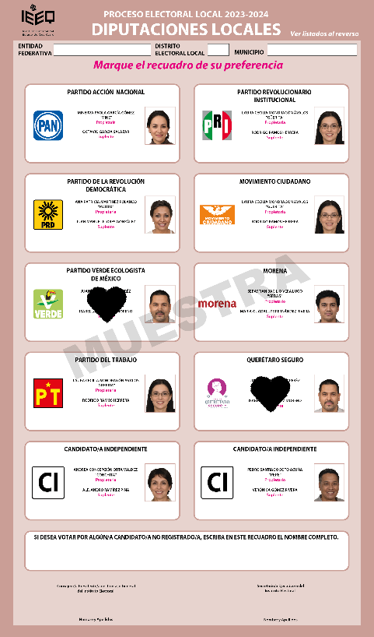

II. VOTOS VÁLIDOS PARA COALICIÓN
 | 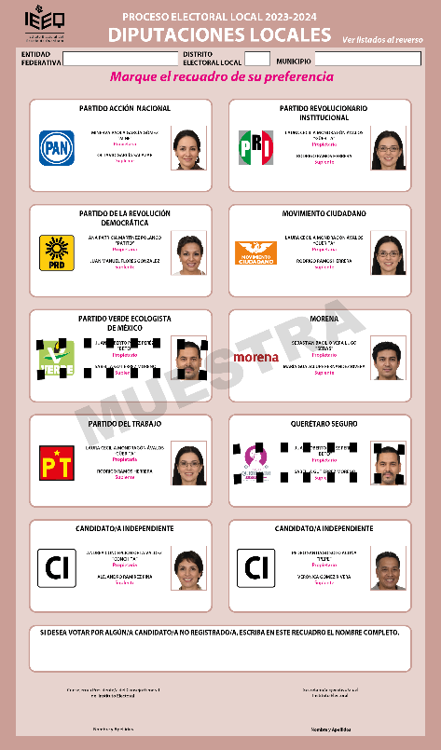 | 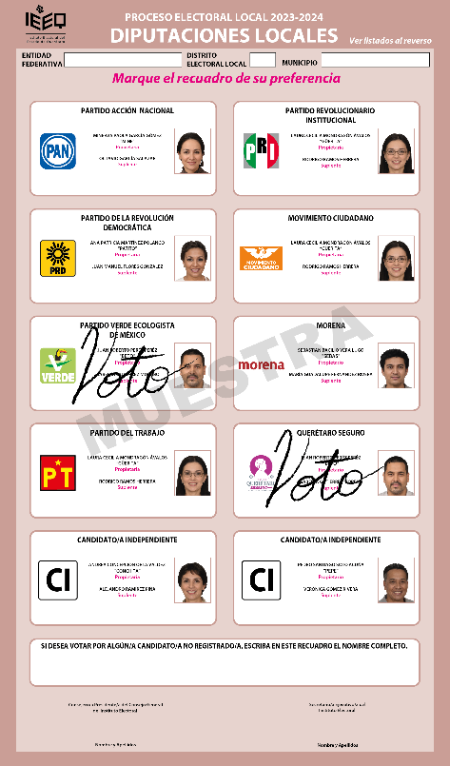

Ruptura de Boleta

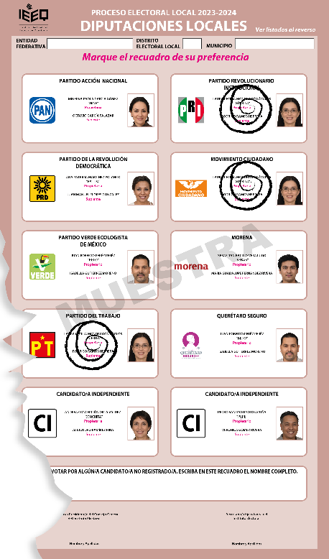 | 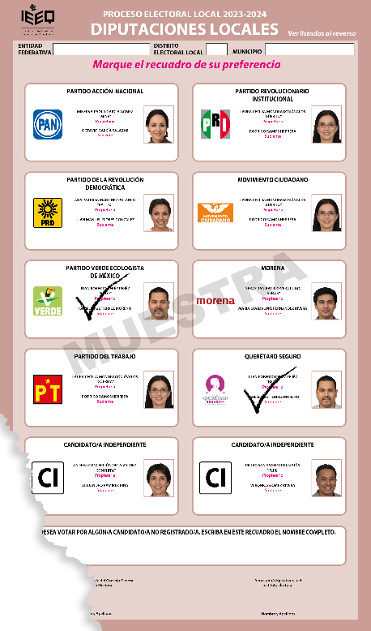
Sí la boleta presenta una rotura o mutilación, de mayor o menor magnitud, pero se logran apreciar completos los recuadros de todos los partidos políticos para garantizar que la persona electora no marcó otra opción, y la marca puesta en la misma es lo suficientemente clara, el voto se considera válido.

SUP-JIN-5/2006, SUP-JIN-6/2006 ACUMULADOS y SUP-JIN-14/2006.

VOTOS VÁLIDOS PARA CANDIDATURA COMÚN

Candidatura Común (PAN y PRD)
Para considerar como voto válido para alguna candidatura común, la marca debe estar en uno o más en los que se contienen emblemas de los partidos políticos que apoyan a la candidatura común, los cuales serán considerados válidos para el candidato o la candidata postulada, así como para cada uno de los partidos políticos
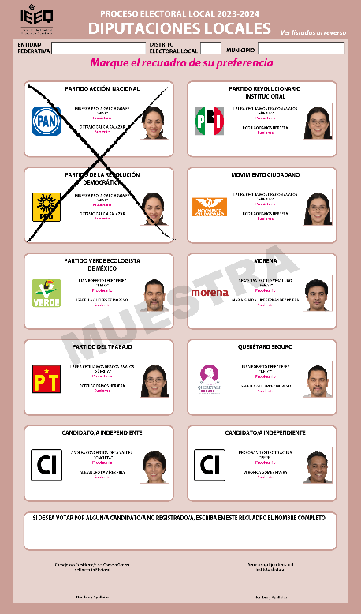 | 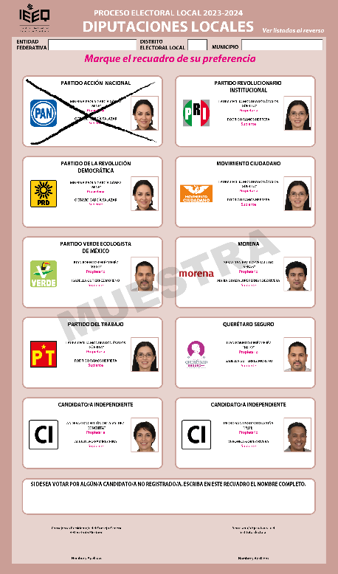
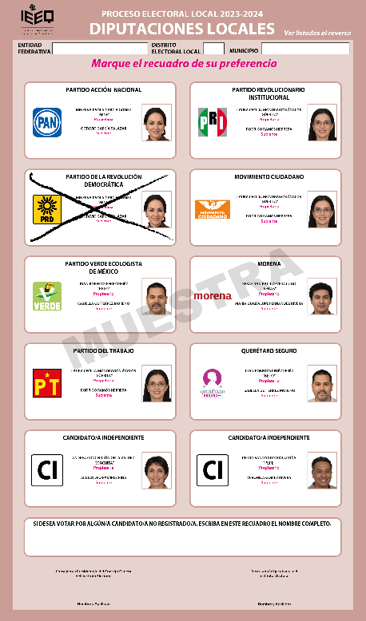

Voto nominativo para candidatura común
La Sala Superior estimó que, “si en una boleta no se marcó ninguno de los recuadros que contienen los emblemas de los partidos políticos, coaliciones o candidatura común, pero en otra parte de la boleta se asienta el nombre del candidato de cualquiera de los partidos contendientes o candidatos independientes, esto indica la intención del elector de encaminar su voto a favor candidato. Por lo que el voto debe considerarse válido.”  SUP-JRC-39/2018 | 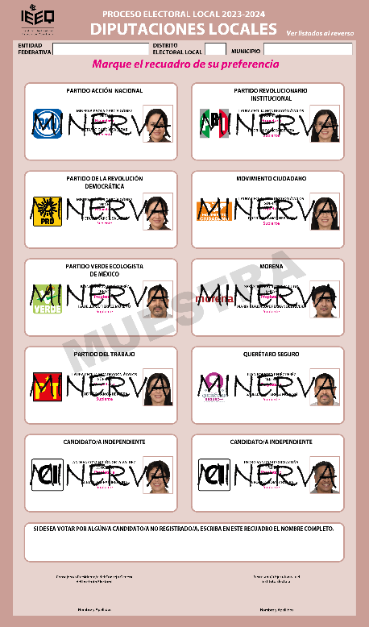
“La validez de los votos que expresan su preferencia a través de las siglas, abreviaturas, sobrenombres, apodos o motes de los candidatos, que son del conocimiento y uso público, no sólo permiten advertir con cierta razonabilidad la voluntad o intención del elector, sino que… contribuyen a aclarar que su entendimiento será como muestras de apoyo y, por tanto, como un voto a favor de los candidatos y su partido” Cuando la o el elector escriba el apodo, sobrenombre o las siglas de un candidato/a de candidatura común siendo clara la intención de la persona electora y cuando no exista duda de la opción política que apoya, el voto será VÁLIDO.  Acuerdo INE/CG517/2018, en acatamiento a la sentencia SUP-RAP-160/2018 y acumulados por el que se modifica el Acuerdo INE/CG515/2018 | 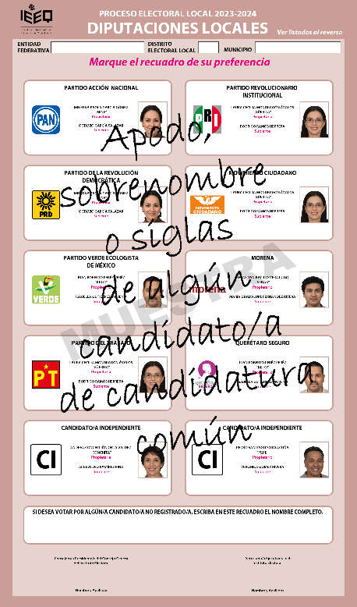

VOTOS VÁLIDOS PARA CANDIDATURA INDEPENDIENTE

Marca en un recuadro de candidatura independiente
Para considerar como voto válido para alguna candidatura independiente, la marca debe estar en un solo recuadro o bien el nombre de la candidatura siempre y cuando la intención de la o el elector sea clara.
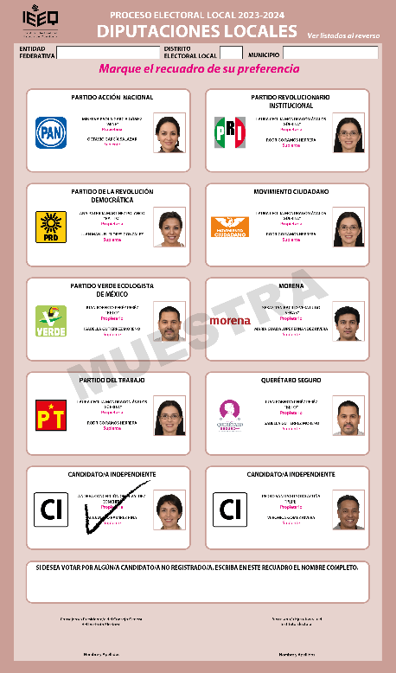 | 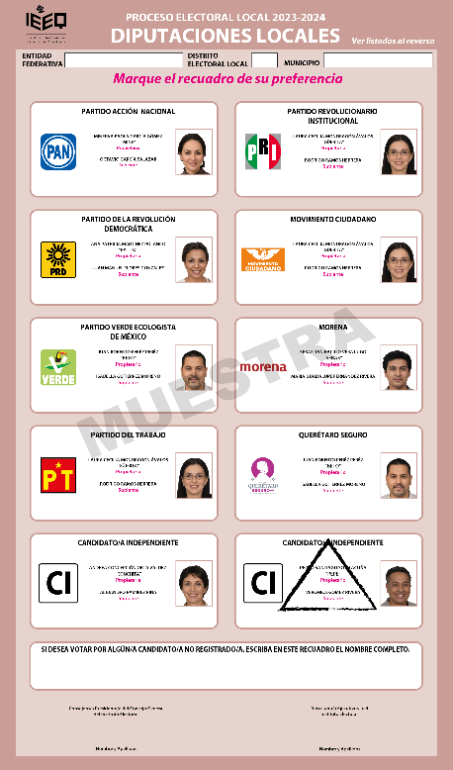
 | 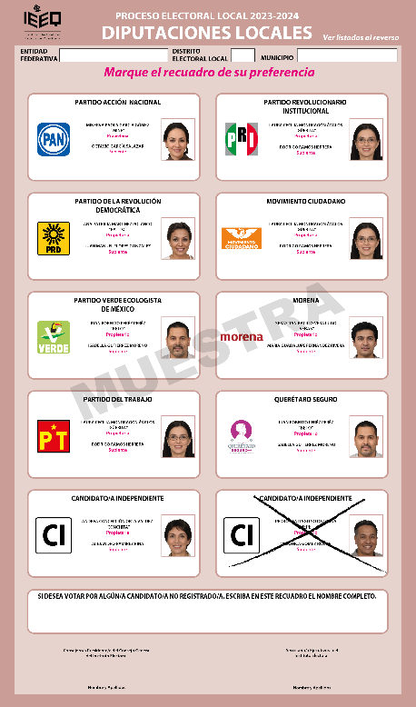

III. VOTOS VÁLIDOS PARA CANDIDATURA INDEPENDIENTE
 | 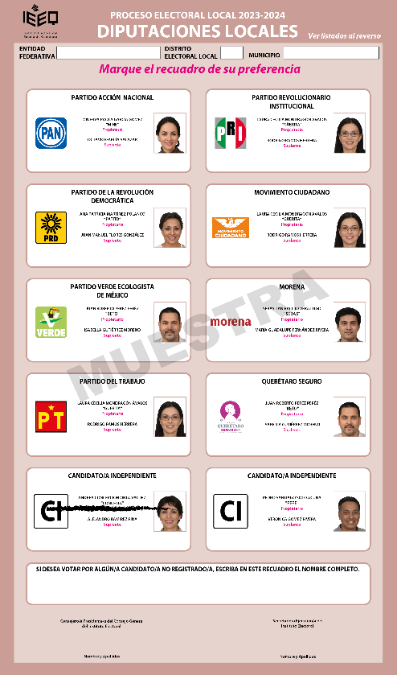 | 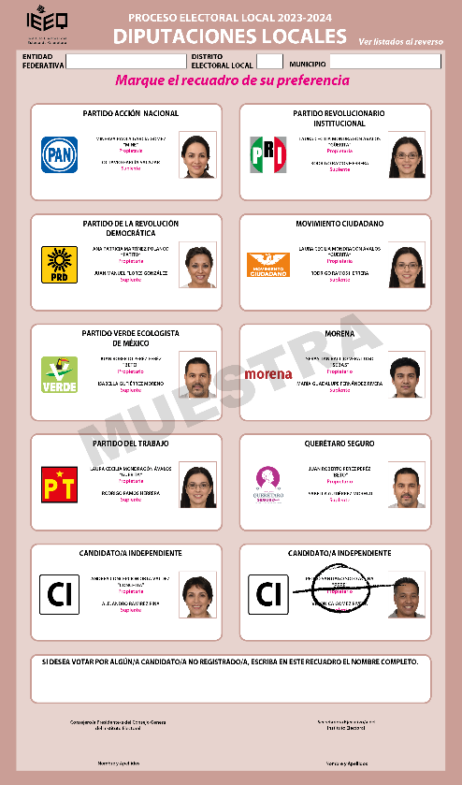
 | 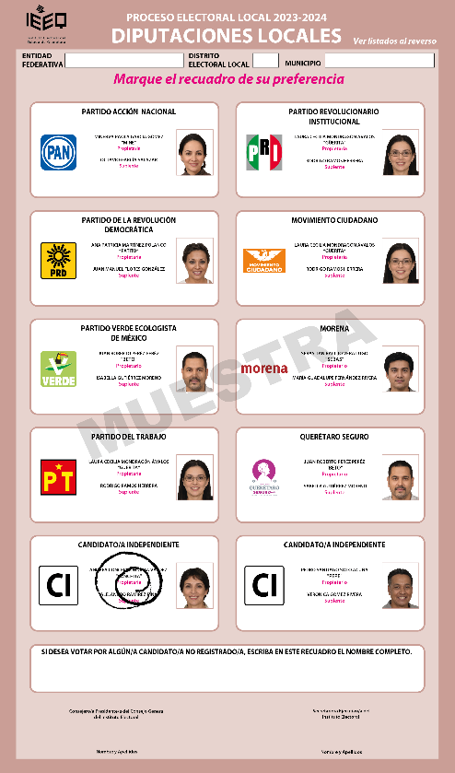 | 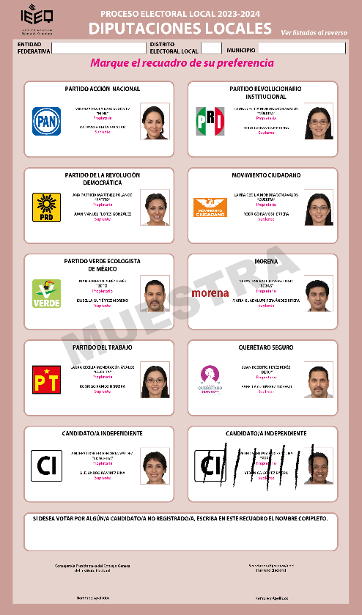

III. VOTOS VÁLIDOS PARA CANDIDATURA INDEPENDIENTE
 | 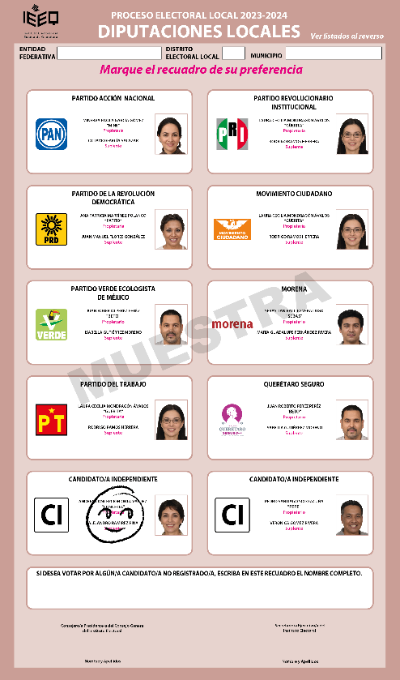 | 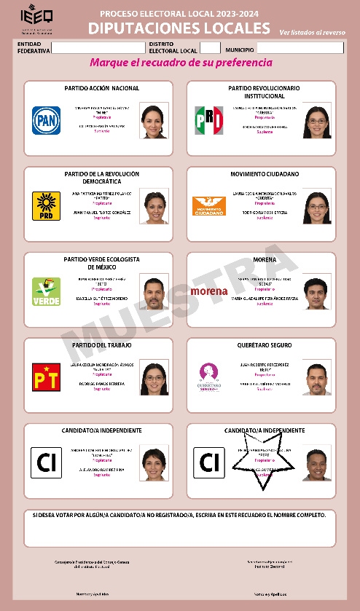
 | 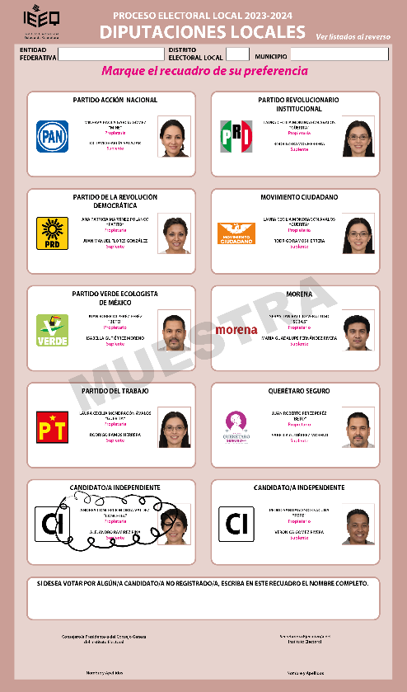 | 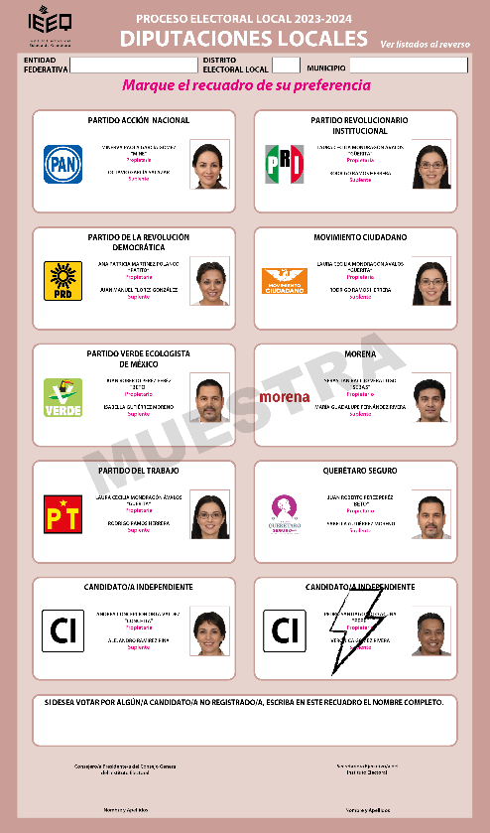

III. VOTOS VÁLIDOS PARA CANDIDATURA INDEPENDIENTE
 | La Sala Superior estimó que, si en una boleta no se marcó ninguno de los recuadros que contienen los emblemas de los partidos políticos o coaliciones, pero en otra parte de la boleta se asienta el nombre de la o el candidato de cualquiera de los partidos contendientes o candidaturas independientes, esto indica la intención de la persona electora de encaminar su voto a favor candidato. Por lo que el voto debe considerarse válido.  SUP-JRC-39/2008 y SUP-JRC-41/2008 |  | 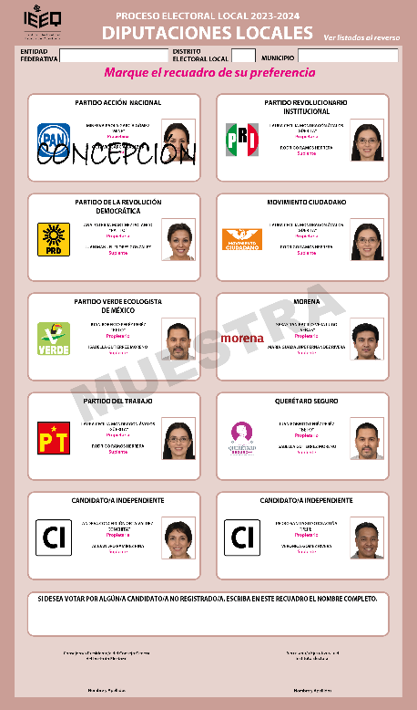
 | 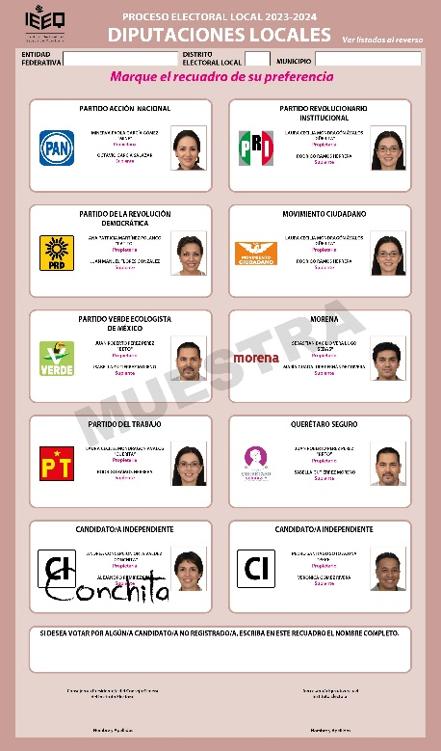 | Cuando la persona electora escriba el apodo, sobrenombre o las siglas del candidato Independiente, el voto evidentemente contará para dicha candidatura.  SUP-RAP-160/2018

VOTOS NULOS

Marcas en toda la Boleta.
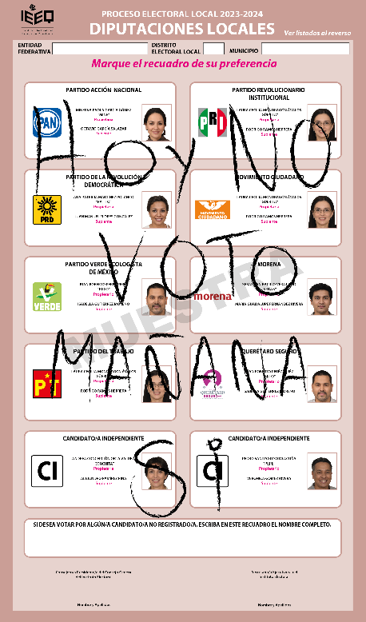 | 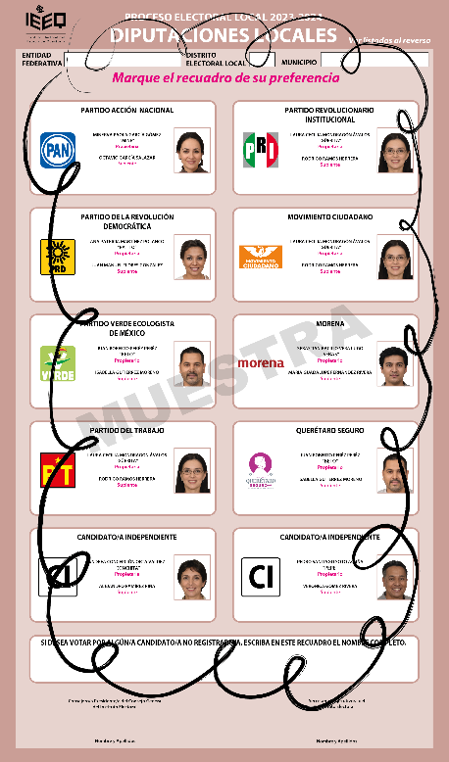
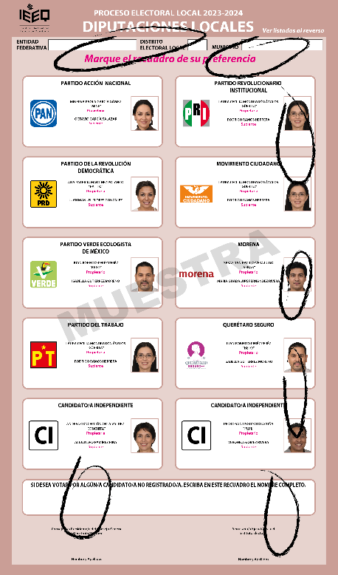 | 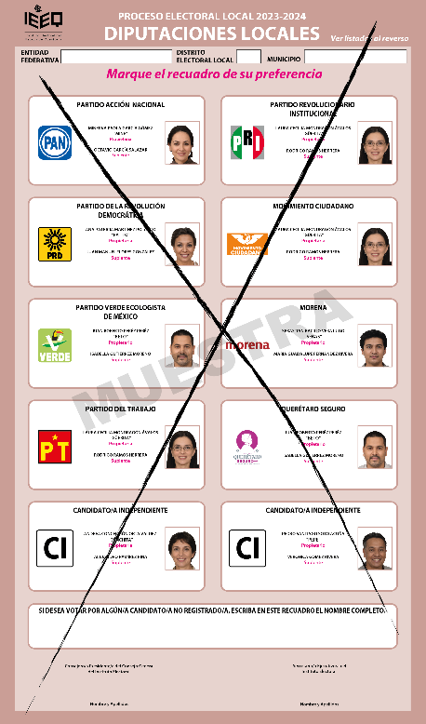
La Sala Superior estimó que son votos nulos, en virtud de que marcaron toda la boleta.

SUP-JIN-61/2012

IV. VOTOS NULOS

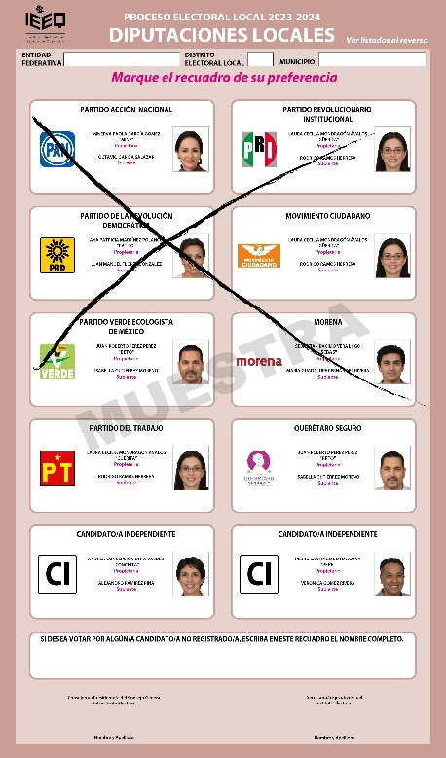 | La anterior boleta está marcada con una “X” que abarca a seis Partidos: Acción Nacional, Revolucionario Institucional, de la Revolución Democrática, Verde Ecologista de México, Movimiento Ciudadano y MORENA. Como se aprecia, se marcó más de la mitad de la boleta, de ahí que el voto sea nulo al no existir certeza sobre si la o el elector pretendía votar por un partido en particular.  SX-JIN-61/2015
El Voto se debe considerar como nulo, toda vez que en ellos se advierte que las personas electoras emplearon líneas paralelas que abarcan la totalidad o gran parte de la boleta. Aunado a lo anterior, en estos votos en particular no existe ningún tipo marcas, signos, palabras, nombres o leyendas adicionales a partir de las cuales sea posible advertir la voluntad de la o el elector por decantarse por una determinada opción política  SM-JIN-46/2015 Incidente | 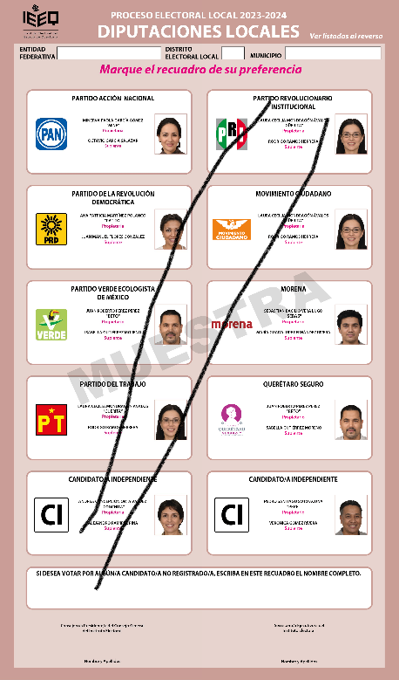

IV. VOTOS NULOS

Múltiples marcas.

 | 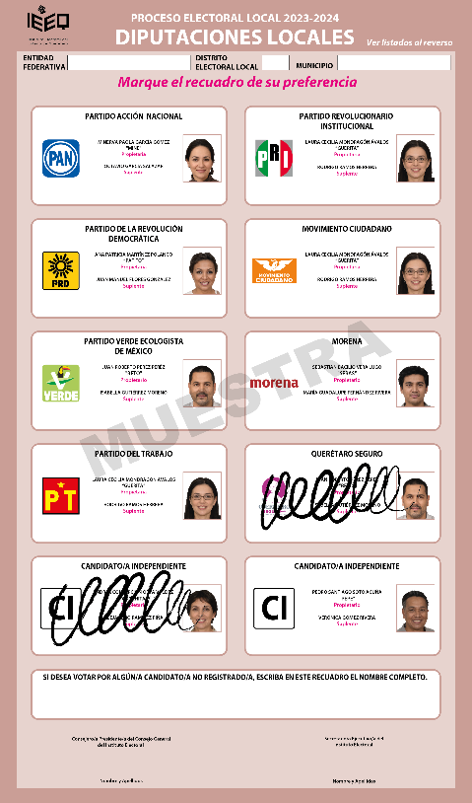 |  | La Sala Superior estimó que “…son votos nulos, en virtud de que marcaron  recuadros destinados a partidos políticos que no conformaron coalición.  ”  SUP-JIN-61-2012
 | Aun cuando esté marcada la boleta a favor de un partido, es claro que la o el elector manifestó su repudio con una expresión que muestra un insulto o es denostativa y no expresó su voluntad de sufragar en su favor. Este voto es nulo.  SUP-JIN-69/2006  Ejemplos de insultos son: ojete, cabrón, idiota, pendejo, puto, ratero, hijo de la chingada, o cualquier otra expresión denostativa u ofensiva. | 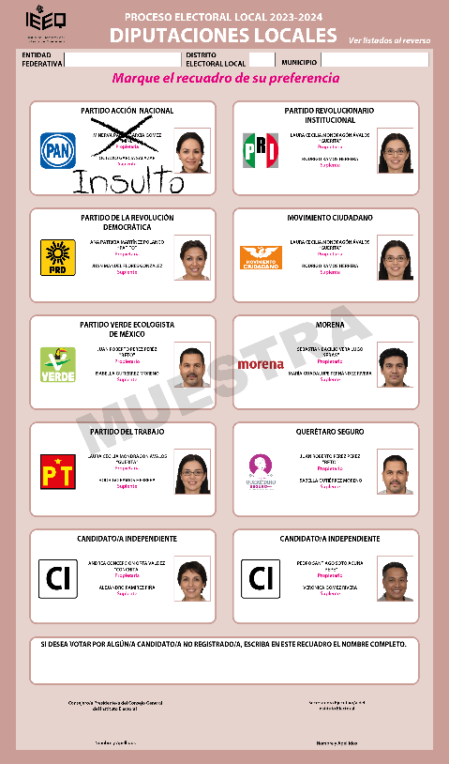
IV. VOTOS NULOS

La Sala Superior consideró que dicha frase (perdedor) denota rechazo, baja estimación o descrédito por parte de la o el elector a tales sujetos. Por tanto, aun cuando la boleta tiene una marca (paloma) característica del voto, lo cierto es que no se puede tener la certeza de cuál fue la intención del elector, por lo que dicho voto debe ser nulo.

SUP-JIN-196/2012
 | El hecho de que esté cortada la boleta impide conocer la verdadera intención del elector, pues cabe la posibilidad de que la o el elector decidió desechar su voto, y por eso procedió a su destrucción. En esas condiciones, dicho voto debe considerarse nulo y sumarse al rubro correspondiente.  SUP-JIN-085/2006 | 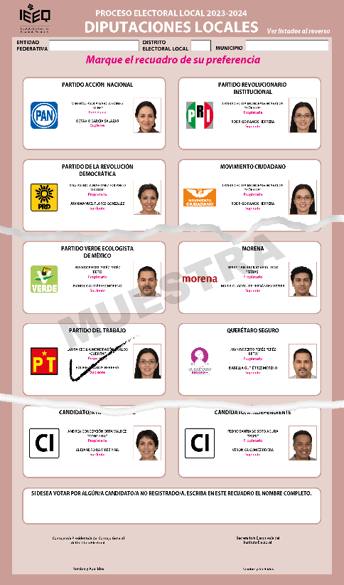
IV. VOTOS NULOS

Marcas en recuadros de Partidos Políticos No Coaligados
 | En los siguientes ejemplos se utilizan nombres a efecto de indicar que cuando el nombre se repite en varios recuadros es porque se trata de partidos coaligados.
 | 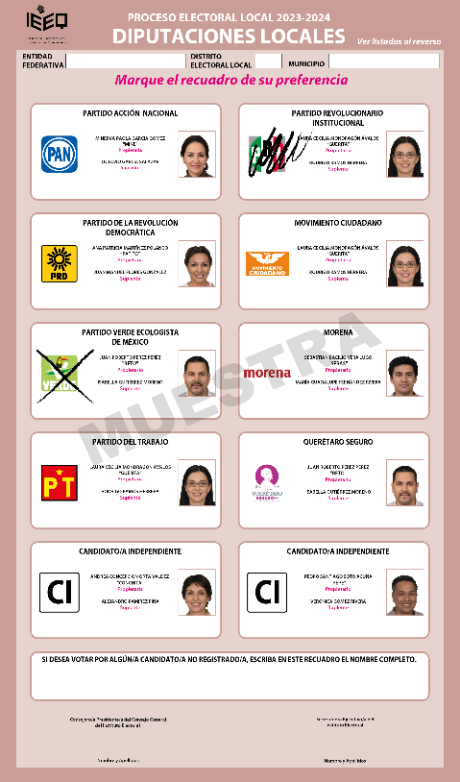 | 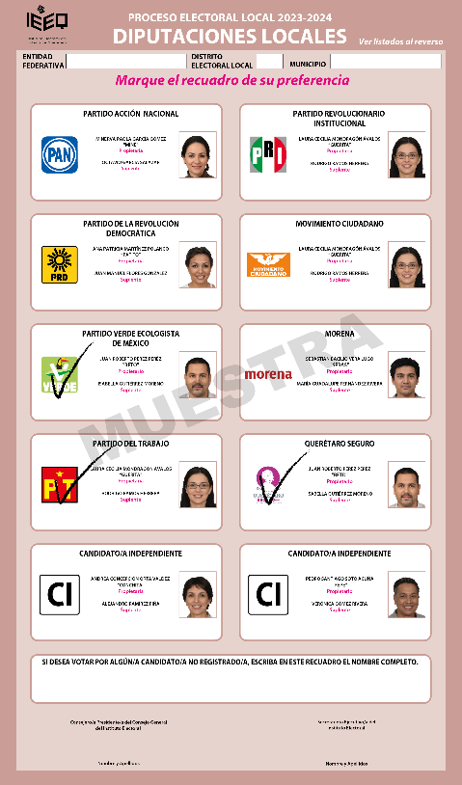
 | 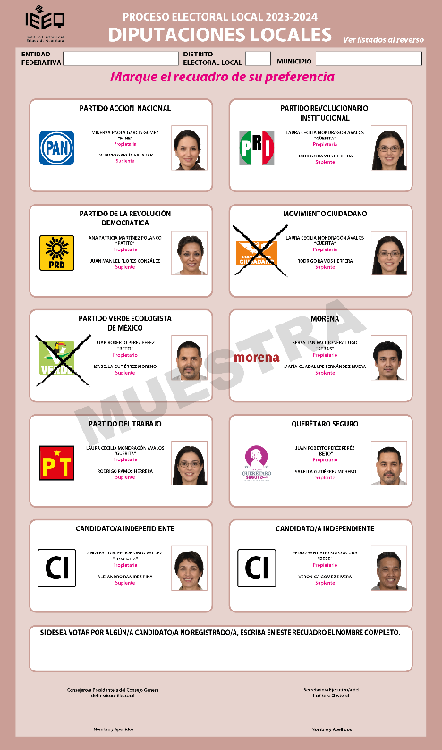 | 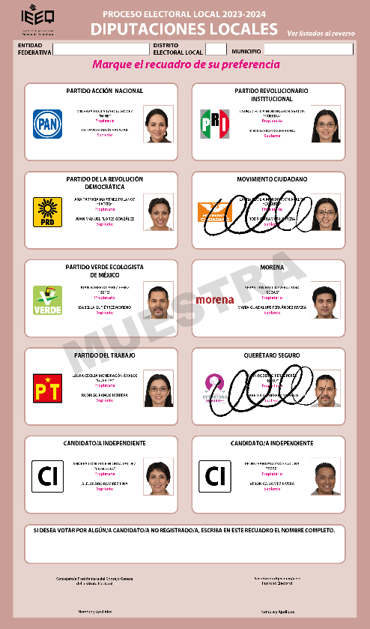
IV. VOTOS NULOS
 | 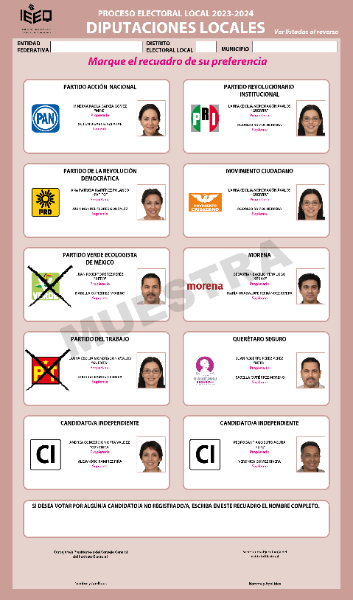 | 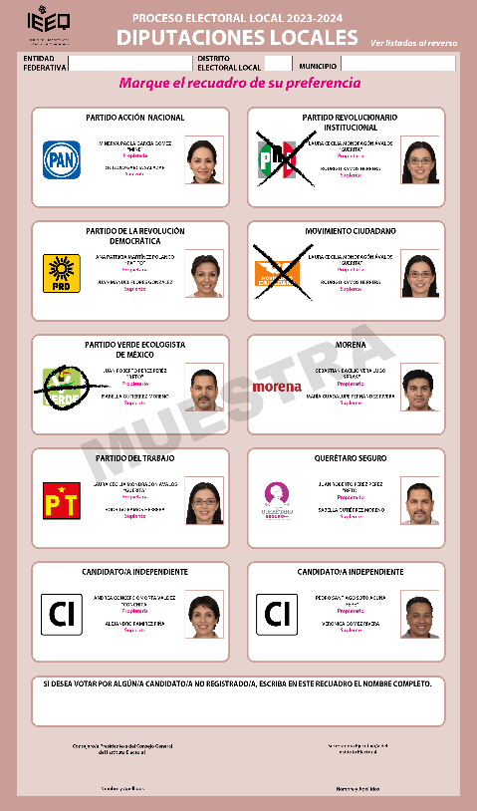
La Sala Superior estimó que son votos nulos, en virtud de que marcaron recuadros destinados a partidos políticos que no conformaron una coalición.

SUP-JIN-61/2012

 | 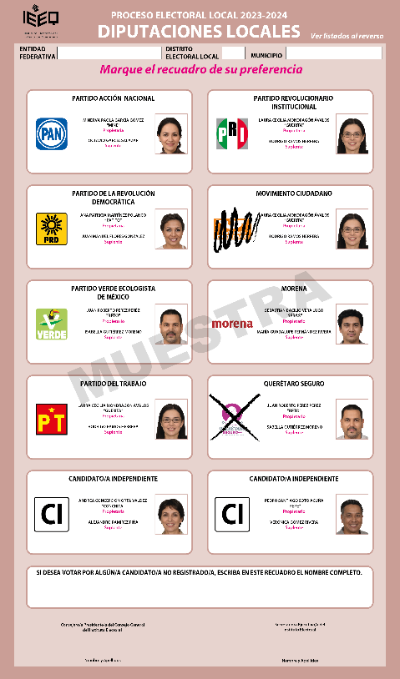 | Las dos marcas que contiene la boleta no permiten determinar de manera clara el sentido del sufragio expresado, motivo por el cual se debe considerar como voto nulo.  SUP-JIN-45/2006

VOTOS PARA CANDIDATOS/AS NO REGISTRADOS/AS

Votos para candidatos/as no registrados/as

La Sala Superior precisó que: “…hay dos marcas en relación con el recuadro destinado para los candidatos no registrados, pues contiene un nombre y una línea ascendente, que hace manifiesta la voluntad del sufragar por un candidato no postulado por partido político, por lo que debe sumarse al rubro correspondiente…”

SUP-JIN-268/20
Argumento de la Sala Superior “no hay duda que se refiere a Víctor González Torres, pues es un hecho notorio que en el Proceso Electoral Federal 2005-2006 para Presidente de la República, dicha persona se promocionó instando a la ciudadanía a que votaran por él como candidato no registrado, e incluso, haciendo el señalamiento en la propaganda correspondiente, de que su nombre fuera escrito en la boleta dentro del recuadro de candidato no registrado, de ahí que, dichos votos deberán computarse para este rubro”

SUP-JIN-158/2006; SUP-JIN-165/2006; SUP- JIN-246/2006 y SUP-JIN-284/2006

V. VOTOS PARA CANDIDATOS/AS NO REGISTRADOS/AS
 | 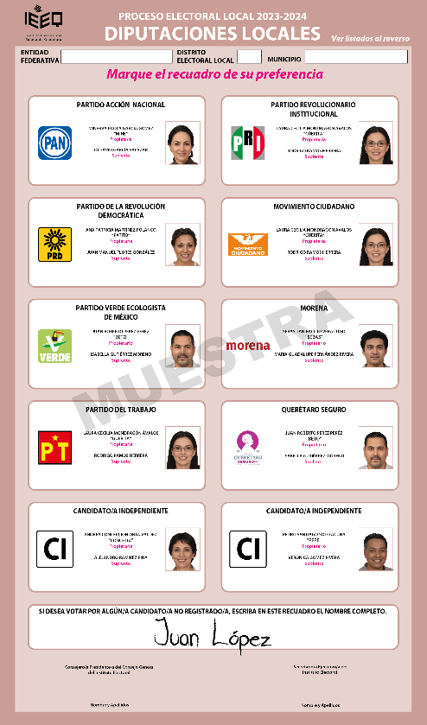
 | 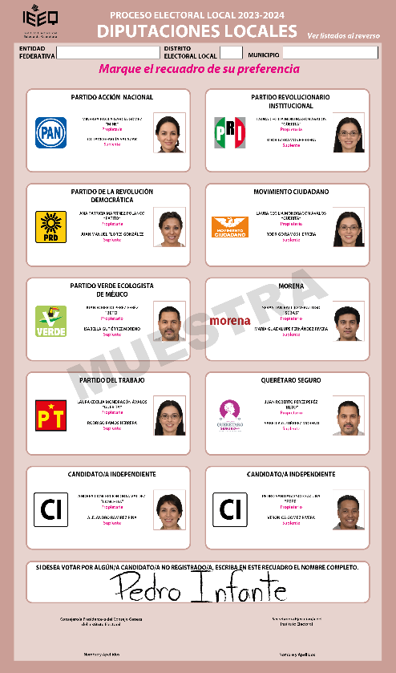 |  | 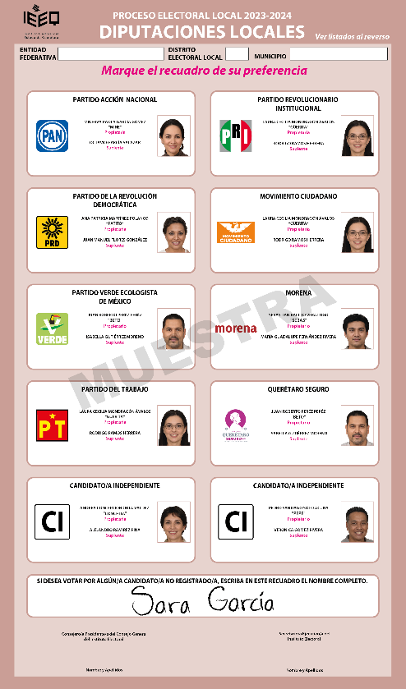
V. VOTOS PARA CANDIDATOS/AS NO REGISTRADOS/AS
 | 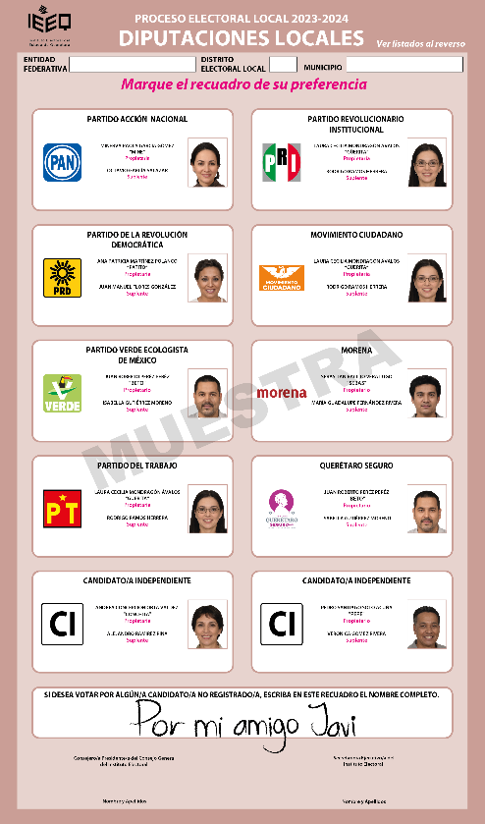 |  | 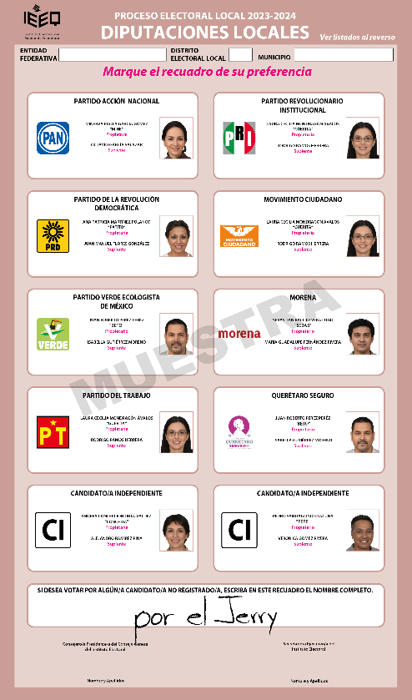
 | 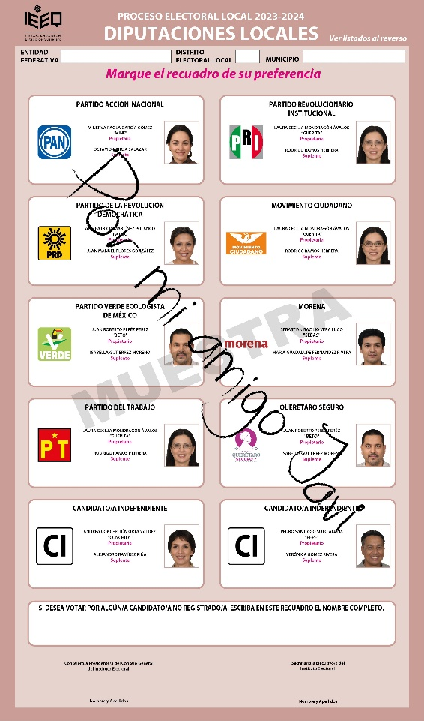
 | RESOLUCIONES JURISDICCIONALES
 | RESOLUCIÓN |  |  |  | TEMA
 | SUP-JIN-81/2006. |  |  | Marca diferente a una cruz en el recuadro  de un partido político.
 | SUP-JIN-12/2012, SUP-JIN-14/2012, SX-JIN-61/2015 y su acumulado SX-JIN-62/2015 incidente. |  |  | Manchas de tinta en las boletas.
 | SUP-JIN-21/2006; SUP-JIN-8/2012,  SUP-JIN-136/2012. SX-JIN-61/2015, SM-JIN-046/2015 incidente y SDF-JIN-79/2015. |  |  | Marcas fuera del recuadro.
 | SUP-JIN-196/2012 y SDF-JIN-79/2015. |  |  | Recuadro que encierra el apartado correspondiente a un Partido.
 | SUP-JIN-45/2006; SUP-JIN-305/2006;  SUP-JIN-11/2012; SUP-JIN-14/2012;  SUP-JIN-21/2012; SUP-JIN-28/2012;  SUP-JIN-29-2012; SUP-JIN-61/2012;  SUP-JIN-95/2012; SUP-JIN-205/2012;  SUP-JIN-216/2012; SUPJIN-254/2012.  SDF-JIN-79/2015 y acumulados. |  |  | Múltiples marcas en la boleta.
 | SUP-JIN-5/2006 y SUP-JIN-6/2006 acumulados; SUP-JIN-11/2012; SUP-JIN-12/2012; SUP-JIN-51/2012; SUP-JIN-61/2012; SUP-JIN-69/2012 y SUP-JIN-306/2012. |  |  | Leyendas en las boletas.
 | SUP-JIN-11/2012; SUP-JIN-39/2012 y SUP-JRC-39/2008 y su acumulado SUP-JRC-41/2008. |  |  | Votos válidos para coalición.
 | SUP-JRC-39/2018; Acuerdo INE/CG517/2018, en acatamiento a la sentencia SUP-RAP-160/2018 y acumulados por el que se modifica el Acuerdo INE/CG515/2018. |  |  | Votos válidos para candidatura común
 | SUP-JIN-74/2006 y SUP-JIN-130/2006 acumulados; SUP-JIN-14/2006; SUP-JIN-158/2006 y SUP-JIN-268/2006.  SUP-RAP-160/2018  SUPJIN-45/2006; SUP-JIN-69/2006; SUPJIN-085/2006; SUPJIN-61/2012 y SUPJIN-196/2012, SX-JIN-46/2015 incidente y SX-JIN-61/2015 |  |  | Ruptura de una boleta.  Votos válidos para candidatura independiente  Votos nulos.
 | SUPJIN-158/2006; SUP-JIN-165/2006; SUPJIN-246/2006; SUPJIN-268/2006 y SUPJIN-284/2006. |  |  | Nombres en recuadro de candidaturas no registradas.

ELIZONDO, María Macarita, La clasificación de los votos electorales, Sufragio. Revista Especializada en Derecho Electoral, Universidad Nacional Autónoma de México (UNAM), Instituto de Investigaciones Jurídicas, 13 de abril de 2009, pág. 109.

